

**Nombre del Alumno**

**Mauricio de Jesús Aguilar Vázquez.**

**José Antonio Jiménez López.**

**Nombre del docente** 

**Alejandra Torres López.**

**Nombre del trabajo**

**Obesidad infantil.**

**Nombre de la materia**

**Seminario de tesis.**

**Grado**

**Octavo.**

**Grupo**

**LEN10SSC0121-A**

Comitán de Domínguez Chiapas a 8 de abril de 2024.

ÍNDICE

INTRODUCCIÓN 4

Capítulo I Protocolo de Investigación 6

1.1 Planteamiento del problema 6

1.2. PREGUNTAS DE INVESTIGACIÓN 8

1.3 OBJETIVOS 9

1.4 JUSTIFICACIÓN 10

1.5 HIPÓTESIS 12

1.6 Metodología de la Investigación 13

PARADIGMA 13

TÉCNICA DE RECOLECCIÓN DE DATOS 15

MÉTODO MIXTO 17

TIPO DE INVESTIGACIÓN 19

Ubicación de investigación 19

TIPO DE INVESTIGACIÓN 20

CAPITULO II 22

Marco Teórico 22

CAPITULO III 37

Marco Conceptual 37

3.1 Obesidad 37

3.2 Obesidad infantil. 38

3.3 Etiología 38

3.4 La obesidad se clasifica según su origen o su distribución en el cuerpo. 41

3.5 Diagnóstico y valoración 45

3.5.3 Índice de masa corporal (IMC) 46

3.5.4 Perímetros 46

3.5.5 Pliegues cutáneos 47

3.6 Consecuencias inmediatas y a largo plazo del sobrepeso en la niñez. 47

3.7 Prevención en obesidad infantil. 48

3.7.1 Sector empresarial 48

3.7.2 Los profesionales de la salud 48

3.7.3 Ámbito familiar 49

3.7.4 Tratamiento 50

3.8 OBESO DE ALTO RIESGO 50

3.8.1 SOBREPESO DE ALTO RIESGO U OBESO 50

3.8.2 SOBREPESO O EN RIESGO 50

Bibliografía 66

# INTRODUCCIÓN

La obesidad constituye un problema de salud pública que ha alcanzado proporciones de epidemia en distintos países y regiones del mundo. Esta tendencia se observa tanto en la población adulta como en la infanto-juvenil.

De acuerdo a los resultados del NHANES III (National Health and Nutrition Examination Surveys), el 14% del grupo de edad comprendido entre los 6 y 17 años está en riesgo de tener sobrepeso (índice de masa corporal, IMC, entre el 85 y 95 percentilo correspondiente a la edad y sexo) y casi el 11% presenta sobrepeso (≥ 95 percentilo). La prevalencia de sobrepeso entre la población estadounidense comprendida entre los 6 y 17 años casi se ha duplicado entre los periodos 1976-1980 y 1988-1994.

La obesidad es el trastorno nutricional crónico más frecuente en los países desarrollados. La incidencia en España oscila entre 2.9 al 7.2% en la población de 6 a 15 años. Desde 1980, la obesidad aumentó en la población infantil en un 42%. En 1997, el 22% de los niños de los Estados Unidos de Norteamérica era severamente obeso.

La obesidad es un factor de riesgo para diversas enfermedades como hipertensión arterial, dislipidemias y diabetes, entre otras. Eso representa una disminución en la calidad de vida y un incremento en gastos para pacientes y autoridades sanitarias. La obesidad infantil es el resultado de la interacción de factores genéticos y ambientales. Por lo tanto, es difícil discernir en cada caso particular la importancia relativa de uno u otros factores.

Entre los factores genéticos se encuentra la predisposición, que se manifiesta a través de la respuesta metabólica del organismo. Ejemplos: menor gasto energético, menor efecto de los alimentos sobre la termogénesis y alto cociente respiratorio entre otros. Algunos de los factores ambientales son los malos hábitos alimentarios y el sedentarismo, entre otros.

No obstante, la existencia de un importante componente genético, la prevalencia en aumento de la obesidad es atribuida a factores ambientales que promueven su expresión como la excesiva ingesta calórica y la disminuida actividad física (vida sedentaria).

La obesidad infantil se ha convertido en uno de los problemas de salud pública más críticos y prevalentes a nivel mundial en las últimas décadas. Este fenómeno se define como un exceso de grasa corporal en niños y adolescentes, y se mide generalmente a través del Índice de Masa Corporal (IMC), ajustado para la edad y el sexo del niño. La creciente incidencia de obesidad infantil no solo representa un desafío para los sistemas de salud, sino que también tiene profundas implicaciones para el bienestar físico, emocional y social de los afectados.

La prevalencia de la obesidad infantil ha aumentado de manera alarmante, afectando a millones de niños en todo el mundo. Según la Organización Mundial de la Salud (OMS), el número de niños y adolescentes con sobrepeso u obesidad ha aumentado más de diez veces en las últimas cuatro décadas. En países desarrollados y en vías de desarrollo, la obesidad infantil ha alcanzado proporciones epidémicas, impulsada por una compleja interacción de factores genéticos, ambientales, socioeconómicos y de estilo de vida.

Diversos factores contribuyen al aumento de la obesidad infantil. Entre los factores genéticos se incluye la predisposición hereditaria a almacenar grasa corporal. Sin embargo, los cambios ambientales y de comportamiento, como la ingesta calórica excesiva y la disminución de la actividad física, juegan un papel fundamental. La disponibilidad y el marketing de alimentos altamente procesados y ricos en calorías, junto con estilos de vida sedentarios promovidos por el uso de dispositivos electrónicos, han creado un entorno propicio para el aumento de peso en niños.

# Capítulo I Protocolo de Investigación

## 1.1 Planteamiento del problema

El sobrepeso y la obesidad, son condiciones que se relacionan con la susceptibilidad genética, con trastornos psicológicos, sociales y metabólicos; que incrementan el riesgo para desarrollar comorbilidades tales como: hipertensión arterial, diabetes mellitus tipo 2, enfermedades cardiovasculares y cerebrovasculares, así como algunas neoplasias en mama, endometrio, colon, próstata, entre otros padecimientos. (NORMA Oficial Mexicana NOM-008-SSA3-2017, 2018).

La obesidad es una enfermedad no transmisible, en la actualidad es un problema de salud, la obesidad es un exceso de grasa corporal, que por lo general se ve acompañada de un incremento del peso, se ha observado que la inactividad física es el cuarto factor de riesgo en lo que respecta a la mortalidad mundial (6% de las muertes registradas en todo el mundo). Unido a la obesidad se encuentra el sedentarismo, caracterizado por la falta de actividad física del individuo.

Como sabemos la obesidad constituye uno de los motivos de consulta más frecuentes en la infancia en nuestro medio, debido a su elevada prevalencia.  
Si bien, el desequilibrio entre la ingesta y el gasto energético subyace a la acumulación excesiva de tejido adiposo en la práctica totalidad de los infantes afectos de obesidad, la susceptibilidad de cada paciente al desarrollo de la misma varía notablemente entre sujetos en función de su dotación genética individual. Los avances en el conocimiento de esta última, derivan del progresivo esclarecimiento de las bases fisiopatológicas del control del apetito, la saciedad y del gasto energético. A este progreso ha contribuido notablemente el estudio del creciente número de casos de obesidad, ocasionados por alteraciones genéticas (sincrónicas o no), endocrinológico o secundario a otras condiciones subyacentes.  
Por lo tanto, en la actualidad, debería emplearse el término “obesidades”, ya que la base fisiopatológica de la acumulación excesiva de tejido adiposo, como manifestación fenotípica común, presenta una gran variabilidad interindividual. Consecuentemente, es preciso individualizar la estrategia diagnóstica y el abordaje terapéutico, tanto de la obesidad como de las comorbilidades asociadas en cada uno de los infantes.

La obesidad infantil es uno de los principales antecedentes asociados con la carga de enfermedades. “El 10% de los niños del mundo lo cual tienen un exceso de grasa corporal con un riesgo aumentado de desarrollar enfermedades crónicas. Un 30% de estos niños tienen obesidad y algunos tienen múltiples factores de riesgo para desarrollar enfermedad cardíaca y otras comorbilidades antes o durante la adultez temprana Se habla de la infancia y de los temas de la alimentación y de cómo se dieron las experiencias en las sesiones, se expresa acerca de los aspectos normativos.

México ocupa el segundo lugar en obesidad a nivel mundial y de manera particular, el primer lugar de obesidad infantil, siendo un problema de salud pública, debido a su magnitud y trascendencia. (NORMA Oficial Mexicana NOM-008-SSA3-2017, 2018).

A diferencia de Chiapas, se identificó que ocupa el primer lugar a nivel nacional en bajo peso y baja talla; principalmente a expensas de comunidades eminentemente indígenas, el problema del sobrepeso y la obesidad aparece subestimado, con una prevalencia sumada de sobrepeso más obesidad de 16.7%. La distribución por tipo de localidad de residencia mostró que 6% de los niños chiapanecos de localidades urbanas tienen sobrepeso, en comparación con los niños de las localidades rurales del Estado, en quienes la prevalencia fue menor al 2%. Lo cual los alimentos la energía y los nutrimentos son necesarios para el sostenimiento de sus funciones vitales; la ingestión inadecuada de alimentos en cantidad o calidad y el deficiente funcionamiento del proceso, ocasionan una mala nutrición que puede ser por déficit (desnutrición).

## 1.2. PREGUNTAS DE INVESTIGACIÓN

1. ¿Cuáles son las causas de la obesidad infantil?

2. ¿Cómo influyen los factores alimenticios durante la infancia?

3. ¿Qué estrategias de intervención son más efectivas para prevenir y tratar la obesidad infantil?

## 1.3 OBJETIVOS

GENERALES:

1. Conocer las causas de la obesidad infantil.
2. Investigar factores sociales, ambientales y familiares que pueda llegar a contribuir a la obesidad infantil.
3. Identificar los posibles tratamientos para mejorar la salud y el bienestar del infante.

ESPECÍFICOS

1. Conocer los factores de obesidad por el sedentarismo
2. Conocer los hábitos alimenticios de los niños
3. Establecer los factores de sobrepeso y obesidad asociados a la falta de actividad física.
4. Investigar el tipo de alimentación que los familiares le brindan al infante.
5. Conocer las actividades físicas del infante durante el día.
6. Proponer estrategias de enseñanza a los familiares para el aprendizaje de educación preventiva
7. Promover la concientización sobre la importancia de abordar la obesidad infantil como un problema de salud. 7.
8. Determinar la importancia de la buena alimentación en niños 8
9. Identificar el tratamiento, para evitar posibles enfermedades provenientes de la obesidad. 9

## 1.4 JUSTIFICACIÓN

El propósito de la presente investigación es determinar los factores que causan la obesidad infantil en nuestro país, observando que el sector que la padece con mayor intensidad es la niñez en la cual han aumentado de manera significativa la obesidad y el sobrepeso.

La obesidad es un problema en cualquier país y sobre todo a los países en desarrollo como México. Los estudios evidencian que el sobrepeso y la obesidad se asocian con riesgos de incrementar enfermedades del corazón, arterioesclerosis y diabetes mellitus, incluso a edades más tempranas de las que podría pensarse. Se trata de una enfermedad compleja y multifactorial que puede iniciarse en la infancia, y se caracteriza por un exceso de grasa corporal que coloca al individuo en una situación de riesgo para la salud.

Según señalan datos sobre obesidad infantil, ha habido un aumento dramático en los pasados diez años. En México, las encuestas nacionales de salud de los años 1999 y 2006 demuestran que tanto el sobrepeso como la obesidad en niños de entre 5 y 11 años aumentaron casi un 40%. La última encuesta nacional reveló que, en el país, 26% de los niños en edad escolar presentan sobrepeso y obesidad. En Sonora, los datos son aún más preocupantes, pues el 40% de los niños y el 35% de las niñas padecen sobrepeso u obesidad (Quizán, Álvarez y Espinoza, 2007).

La OMS señala que la obesidad infantil es uno de los problemas de salud pública más graves del siglo XXI. El problema es mundial y está afectando progresivamente a muchos países de bajos y medianos ingresos, sobre todo en el medio urbano. La prevalencia ha aumentado a un ritmo alarmante. Define a la obesidad infantil como una enfermedad crónica, caracterizada por la acumulación anormal o excesiva de grasa que puede ser perjudicial para la salud, que se determina de acuerdo al índice de Masa Corporal (IMC), un indicador simple de la relación entre la talla y el peso. (OMS.2016).

Además, el periodo prenatal, la infancia y la niñez temprana han sido definidos como estados de particular vulnerabilidad biológica para el desarrollo del sobrepeso y la obesidad, ya que son periodos únicos de diferenciación celular y desarrollo. Por lo tanto, estas épocas de la vida son fundamentales si se desea prevenir el problema porque pueden tener repercusiones individuales y colectivas, importantes para el futuro.

Es indispensable conocer a fondo lo que conlleva la obesidad infantil, por ello se debe conocer cómo se previene, conociendo al máximo los factores que lo condicionan y determinan. Así, como explorar muchos aspectos relativos a lo biológico, social y cultural, tanto en la familia como en su entorno, con demostrada suficiencia en los hábitos alimentarios y de estilo de vida, deviene la importancia y la necesidad de explorar en los padres sus estilos educativos, por ser ellos quienes mayor incidencia tienen en los primeros y básicos aprendizajes de sus hijos.

Uno de los roles centrales de la enfermería es la prevención de enfermedades a partir de la educación para la salud desde etapas tempranas. Por ello la indagación acerca de esta problemática resulta de vital importancia a fin de proveer información epidemiológica que permita diseñar e implementar políticas públicas ajustadas a los escenarios actuales, locales y regionales.

En México, la Encuesta Nacional de Salud y Nutrición (ENSANUT) 2006 reportó que la prevalencia de la obesidad en todos los grupos etarios ha aumentado de manera alarmante. En cuanto al perfil de la población de 12 a 19 años, muestran que uno de cada tres hombres o mujeres adolescentes tiene sobrepeso u obesidad, es decir, aproximadamente 5,757,400 adolescentes en el país durante ese año. Se observa un incremento en sobrepeso del 7.8% y en obesidad del 33.3%.

El exceso de peso en niños representa hoy en día un factor de riesgo para varias afecciones crónicas, cuya atención y tratamiento requiere de altos costos financieros; además, el impacto epidemiológico reside en que, al parecer, existe una correlación significativa entre el peso en la niñez y el peso en la vida adulta.

Es necesario que se pueda informar y comprender mejor la complejidad de la obesidad infantil y desarrollar enfoques más efectivos para su prevención y tratamiento. Esto incluye la exploración de nuevas teorías y modelos conceptuales, así como la aplicación de metodologías innovadoras que permitan analizar de manera más exhaustiva los factores biopsicosociales que influyen en la obesidad infantil.

## 1.5 HIPÓTESIS

La obesidad infantil es considerada como el sedentarismo, debido a la mala alimentación y educación.

## 1.6 Metodología de la Investigación

## PARADIGMA

Para caracterizar un paradigma se han de tener en cuenta los siguientes cinco criterios:

1. La posición que adopta en torno al método de las ciencias
2. La respuesta que da a la relación entre sujeto y objeto.
3. El modo de abordar el problema de la objetividad.
4. Los objetivos que le atribuyen a la investigación.
5. La noción de causalidad que sustenta.

Briones (citado por Hurtado y Toro, 1997)

Un paradigma de investigación es una concepción del objeto de estudio de una ciencia, de los problemas para estudiar, de la naturaleza de sus métodos y de la forma de explicar, interpretar o comprender los resultados de la investigación realizada.

Contreras (1996).

De acuerdo con Kuhn, un paradigma es un sistema de creencias, principios, valores y premisas que determinan la visión que una determinada comunidad científica tiene de la realidad, el tipo de preguntas y problemas que es legítimo estudiar, así como los métodos y técnicas válidos para la búsqueda de respuestas y soluciones. En consecuencia, el enfoque o paradigma en que se inscribe un estudio, sustenta el método, propósito y objetivos de la investigación.

Damiani (1997).

"Un paradigma constituye un sistema de ideas que orientan y organizan la investigación científica de una disciplina, haciéndola comunicable y modificable al interior de una comunidad científica que utiliza el mismo lenguaje" (p. 56).

González (1997)

Un paradigma constituye un marco conceptual en el que se inscriben, como supuestos básicos subyacentes, creencias y valores a los cuales los integrantes del grupo que lo comparten se adhieren fuertemente, sin que sean siempre explícitos o conscientes.

Paradigmas Interpretativo:

Es una perspectiva o modo de concebir la realidad. Desde esta perspectiva, entre el investigador y el hecho que se estudia se construye una relación dialéctica. En tanto corpus científico, este tipo de investigación proporciona un conjunto coherente de ideas, pero heterogéneo donde se confrontan varias posiciones de autores. No obstante, en todas se busca una coherencia entre teoría y método, en la cual se asocia la elaboración teórica a la vinculación existente entre el investigador, su problemática y la concepción ética de la investigación.

Para Miguel Martínez (1997) la investigación interpretativa se inscribe en el contexto de una orientación positivista donde el conocimiento es el fruto o resultado de una interacción, de una dialéctica o diálogo entre el investigador y el objeto o sujeto investigado. El Paradigma de investigación interpretativo se sirve de la metodología cualitativa. Bogdan y Taylor (1984: 20) al referirse a esta modalidad refiere que “es un conjunto de procedimientos o técnicas para recoger datos descriptivos sobre las palabras habladas y escritas y sobre las conductas de las personas sometidas a la investigación.” La recurrencia a lo descriptivo proporciona datos importantes sobre el mundo de los sujetos, sus actos y comportamientos cotidianos, por ello posee una base preponderantemente individual y subjetiva, sustentada en una profunda base interpretativa e ideográfica. Bisquerra (1989).

En la obesidad infantil, el paradigma interpretativo nos ayuda a entender diferentes aspectos de la vida de los niños, como lo que comen, cómo se ejercitan y cómo se sienten acerca de sus cuerpos y como contribuyen a su obesidad. Esto incluye explorar cómo los niños ven su comida y ejercicio en su día a día y cómo las influencias de su familia, medios de comunicación y cultura en general pueden afectar sus elecciones.

Además, nos permite examinar cómo las normas y expectativas sociales y culturales influyen en lo que los niños comen y cómo pasan su tiempo, y cómo estas influencias pueden contribuir a la obesidad infantil. También nos ayuda a entender cómo las relaciones familiares y las prácticas de crianza pueden influir en los hábitos alimenticios y de ejercicio de los niños.

Este enfoque nos permite ver la obesidad infantil desde la perspectiva de los niños y sus familias, lo que nos ayuda a comprender mejor cómo y por qué se desarrolla la obesidad infantil y a encontrar maneras de abordarla de manera más efectiva.

Técnicas de Recolección de datos:

# TÉCNICA DE RECOLECCIÓN DE DATOS

Las técnicas de recolección de datos son un conjunto de diferentes herramientas que permiten recopilar información de forma hábil y eficaz con fines de investigación y análisis.

Los proyectos de investigación suelen incluir la combinación de múltiples técnicas de recolección de datos para garantizar la validez y confiabilidad de una investigación.

El uso de múltiples técnicas y fuentes de recolección de datos refuerza la credibilidad de los resultados y permite incluir diferentes interpretaciones y significados en el análisis de los datos.

Técnicas de recolección de datos llevadas a cabo:

Cuestionarios o encuestas

Los cuestionarios son una de las técnicas de recolección de datos más utilizadas, ya que pueden llevarse a cabo tanto física como digitalmente para recopilar datos cuantitativos a través de encuestas y datos cualitativos a través de entrevistas y encuestas cualitativas.

Los cuestionarios son una parte fundamental de las encuestas, y debido a que son baratos de crear y responder, son una opción muy accesible tanto para los investigadores como para sus corresponsales o encuestadores de campo.

Por lo general, los cuestionarios se utilizan para recoger respuestas sobre un acontecimiento o tema. Las respuestas recogidas pueden servir de base para la mejora de productos, matrices de toma de decisiones o estudios posteriores.

Esta técnica de recolección da datos ayuda a poder abordar la obesidad infantil conociendo los factores de riesgo, realizando preguntas sobre su entorno familiar, sobre los alimentos saludables en el hogar, el nivel económico. Se pueden evaluar los hábitos alimenticios y actividad física mediante los cuestionarios y encuestas para recopilar información sobre los hábitos alimenticios y los niveles de actividad física de los niños. Incluyendo preguntas sobre la frecuencia y cantidad de consumo de alimentos, el consumo de comida chatarra, así como el tiempo de actividades físicas, si se realiza algún deporte, el tiempo de pantalla, etc.

Análisis textual o de contenido

El análisis de texto o de contenido es una técnica de recolección y análisis que se utiliza como parte de los métodos de recolección de datos secundarios.

Esta técnica permite investigar los cambios en los puntos de vista oficiales, institucionales u organizativos sobre un tema o área específicos, para documentar el contexto de ciertas prácticas o para investigar las experiencias y perspectivas de un grupo de individuos que, por ejemplo, han participado en una reflexión escrita.

La técnica permite analizar textos relacionados con la obesidad infantil, como artículos de investigación, PDF sobre el tema, informes de secretaria de salud de México, testimonios personales y campañas de concientización, para así identificar temas que se aborda y se comprende este problema de salud pública. Permite analizar cómo se informa la obesidad infantil en los medios de comunicación, como la televisión, las redes sociales, los sitios web y los anuncios publicitarios. Se puede investigar cómo se presentan los alimentos y los estilos de vida poco saludables y como se percibe el peso corporal y la imagen corporal en general.

## MÉTODO MIXTO

La investigación mixta es una metodología de investigación que consiste en recopilar, analizar e integrar tanto investigación cuantitativa como cualitativa.

Este enfoque se utiliza cuando se requiere una mejor comprensión del problema de investigación, y que no te podría dar cada uno de estos métodos por separado.

Los datos cuantitativos incluyen información cerrada como la que se utiliza para medir actitudes, por ejemplo, escalas de puntuación.

El análisis de este tipo de datos consiste en analizar estadísticamente las puntuaciones recopiladas, por ejemplo, a través de encuestas, para responder a las preguntas de investigación o probar las hipótesis.

Los datos cualitativos son información abierta que el investigador suele recopilar mediante entrevistas, grupos de discusión y observaciones. El análisis de los datos cualitativos (palabras, textos o comportamientos) suele consistir en separarlos por categorías para conocer la diversidad de ideas reunidas durante la recopilación de datos.

La investigación mixta es ideal para:

* Cuando se quiere validar o corroborar los resultados obtenidos con otros métodos.
* Cuando se necesita utilizar un método para informar a otro. Por ejemplo, cuando se sabe poco sobre un tema y es necesario conocer primero qué variables estudiar a través de la investigación cualitativa para luego estudiar esas variables con una muestra amplia de individuos utilizando la investigación cuantitativa.
* Cuando se quiere analizar continuamente una pregunta de investigación desde diferentes ángulos, y aclarar hallazgos inesperados y/o posibles contradicciones.
* Al realizar una investigación mixta, tanto de datos cuantitativos y cualitativos, el investigador gana amplitud y profundidad en la comprensión y corroboración, a la vez que compensa las debilidades inherentes del uso de cada enfoque por separado.
* Cuando se quiere elaborar, clarificar o construir sobre los hallazgos de otros métodos.

El método de investigación cualitativo ayuda a entender la obesidad infantil de una manera más profunda. Nos permite identificar como los niños y sus familias se sienten y qué es lo que piensan sobre la obesidad. Para así tener una comprensión más profunda de cómo la obesidad afecta a los niños en su vida cotidiana, incluyendo sus relaciones sociales, emociones y autoimagen. También nos ayuda a ver cómo la cultura y las costumbres de cada comunidad pueden afectar la forma en que los niños comen y se ejercitan.

Con este método, podemos descubrir qué cosas hacen que algunos niños sean más propensos a tener obesidad, como son los factores familiares, sociales, económicos y culturales que influyen en los hábitos alimenticios, de ejercicio de los niños y qué cosas pueden ayudarles a mantenerse saludables. También nos ayuda a entender qué puede dificultar que las familias cambien sus hábitos alimenticios y de ejercicio, y cómo podemos ayudarlos de la mejor manera posible.

El método cualitativo nos ayuda a entender la obesidad infantil desde diferentes perspectivas y nos permite encontrar formas de ayudar a los niños y sus familias a vivir vidas más saludables.

El método cuantitativo permite la utilización de instrumentos para recopilar datos de grandes muestras de niños. La realización de encuestas para obtener información sobre los hábitos alimenticios, niveles de actividad física, tiempo de pantalla y factores que afecten entorno a la obesidad.

Permite realizar entrevistas con padres para entender las complicaciones y lo que facilita poder proporcionar una dieta saludable y oportunidades de actividad física a sus hijos. Así como también estudios que recogen datos para analizar la prevalencia de la obesidad infantil y sus factores asociados. Realizar un estudio en varias escuelas para medir el índice de masa corporal (IMC) de los niños y recopilar datos sobre sus dietas y actividad física.

TIPO DE INVESTIGACIÓN:

## Ubicación de investigación

Materia: Alimentación.

Campo de estudio: Obesidad infantil.

Área: Salud, debido a que a través de esta podemos conocer los factores de riesgo, la prevención, el diagnóstico y el tratamiento, la obesidad no solo es una cuestión de apariencia física, sino que está estrechamente relacionada con una serie de problemas de salud física, mental y emocional que pueden tener consecuencias significativas a corto y largo plazo.

## TIPO DE INVESTIGACIÓN

Una investigación documental es aquella que se caracteriza por emplear la consulta de fuentes escritas o grabadas, es decir, fuentes documentales, como son libros, periódicos, revistas, anuarios, grabaciones o filmaciones, etc. Este tipo de fuentes sirven al investigador como muestra o representación de los hechos ocurridos y le sirven para intentar elaborar conclusiones respecto a los mismos.

La investigación documental es más frecuente en ámbitos humanísticos y en las ciencias sociales dado que el estudio del ser humano o de las sociedades, especialmente las pasadas, sólo puede darse de manera indirecta, es decir, a través del material que dejan sus modos de vida y del registro escrito de sus actividades.

A dicho material se le conoce como archivo o también como fuentes. En ese sentido, las fuentes a las que este tipo de investigación acude suelen ser de dos tipos: primarias y secundarias.

Las fuentes primarias son aquellas que brindan información de primera mano, es decir, que consisten en anotaciones o grabaciones del evento en cuestión a estudiar, como pueden ser los apuntes de un diario de un soldado en plena guerra.

Las fuentes secundarias en cambio son aquellas que refieren los hechos de manera indirecta, es decir, a partir de las revisiones, críticas o reconstrucciones hechas por alguien. Tal es el caso de una biografía de un personaje famoso.

En todo esto se distingue la investigación documental de las investigaciones de otra índole, como las experimentales (que reproducen fenómenos naturales en un ambiente controlado) o las de campo (que salen a la realidad para observar de primera mano la naturaleza).

Características de la investigación documental

El investigador estudia su objeto de interés a través de los documentos existentes sobre la materia, es decir, leyendo lo que otros escribieron al respecto.

Conforma un archivo de documentos o fuentes duraderas de diverso tipo: escritos, grabaciones audiovisuales, grabaciones sonoras, etc.

Se acude a la cita textual como mecanismo de comprobación o de evidencia, para sustentar los argumentos ofrecidos.

Tiene lugar en unidades documentales: bibliotecas, hemerotecas, archivos fílmicos, bases de datos, etc.

Tiene la limitación de que sólo puede acceder a aquello que se halle referido en las fuentes.

Atreves de la investigación documental se puede conocer la obesidad de manera clara y permite proporcionar más información sobre la obesidad infantil, incluyendo sus causas, consecuencias, factores de riesgo, intervenciones efectivas y tendencias epidemiológicas. Esto permite comprender mejor el problema, dejando una visión más completa del porque existe la cantidad de niños y adultos obesos en el mundo.

Con la investigación, podemos, expone las causas subyacentes, como la influencia de la publicidad, la falta de conocimiento nutricional nos ayuda a comprender las causas, consecuencias y posibles soluciones para combatir la obesidad en los niños lo cual será fundamental concienciar y actuar para promover hábitos saludables

# CAPITULO II

## Marco Teórico

**2.1 La historia de la Obesidad**

**2.1.1 Venus de Willendorf: Símbolo de bienestar y fertilidad**

Nos trasladamos unos 23.000 años atrás. El mundo era muy diferente al que conocemos hoy en día. Nos encontramos en pleno Paleolítico.

Las habitantes de aquel entonces se agrupaban en diferentes comunidades de cazadoras recolectoras. No estaban asentadas en un lugar determinado, ya que la escasez de alimentos era notable. Esto es así porque durante este periodo histórico, el planeta se encontraba en el final de la última glaciación (Würm). La vegetación era muy escasa. Por eso, estos grupos viajaban a lo largo de los continentes, recolectando lo que podían, tanto frutos y hojas, como carroña de animales.

Sobrevivir en estas condiciones era difícil. Aquellas personas que tuvieran una mayor facilidad para almacenar grasa a partir de los nutrientes obtenidos, tenían ventaja en ese aspecto, ya que, ante periodos de hambruna, contaban con reservas de nutrientes en su organismo. En aquel entonces estar gorda, era considerado una ventaja evolutiva, un privilegio.

En la prehistoria, también se dedicaba tiempo al arte y la creatividad, en obras de arte, de diferente naturaleza. Contamos así, con pinturas rupestres en diferentes cavernas, además de estatuillas, como por ejemplo las venus paleolíticas. Son estatuillas femeninas elaboradas a base de huesos, marfil, piedra, madera o barro.

El ejemplo más conocido de estas obras, es la Venus de Willendorf. Fue descubierta en un yacimiento de Austria. En referencia a su significado cultural, se sugiere que esta venus es un símbolo de seguridad, éxito, y bienestar.

Otra de sus interpretaciones recoge como la Venus de Willendorf era una figura de gran importancia para el grupo. No tenía los pies tallados, por lo que, no puede sostenerse por sí misma. Por lo tanto, se transportaba continuamente a los nuevos asentamientos.

En referencia a su forma, destacan unos pechos, caderas y pubis voluminosos. Lleva una corona, sumada a sus trenzas, que nos impiden ver su rostro. Se considera a esta Venus un símbolo de vitalidad y la fertilidad. Valores muy preciados, ya que vivían en un contexto en el que el día a día era difícil.

**2.1.2 Desde la Edad Antigua hasta el siglo XVIII**.

Esta tendencia siguió permaneció en los siglos posteriores. La aparición de la agricultura y la ganadería en el Neolítico, hizo posible una alimentación más abundante. Esto favoreció que dejásemos el nomadismo, y se formaran las primeras civilizaciones. Momentos después, comenzó la Edad Antigua.

Aunque la alimentación fuera más abundante y variada en esa época, no toda la población podía acceder a ella con la misma facilidad. La sociedad estaba diferenciada en estratos.

Las clases altas eran las que accedían a una alimentación más variada, mientras que los campesinos y esclavos se alimentaban con lo mínimo para sobrevivir, debido a las pobres condiciones en las que se encontraban.

Esto fue una constante en civilizaciones como la egipcia, griega, o el imperio romano. Durante este período, apareció la escritura, y comenzaron a realizarse los primeros ensayos sobre medicina y dietética.

Autores como Galeno comenzaron a diferenciar en sus obras entre diferentes tipos de obesidad: moderada e inmoderada. La primera es considerada como natural, mientras la segunda se califica de mórbida. Empezaron a surgir así, los primeros estigmas hacia la obesidad. Aun así, durante este periodo histórico, estar gorda era reflejo de una vida pudiente y próspera.

El auge de la religión cristiana en los siglos posteriores, y la perspectiva Teo centrista del mundo afectó a la concepción que se tenía acerca de la obesidad. En el siglo V, se consideró estar obeso un pecado venial (pecado leve). Posteriormente, en el siglo VII, el papa Gregorio I consideró a la gula (apetito excesivo) como un pecado capital.

Esta fue una de las primeras ocasiones en la que se produjo un fuerte cambio en la connotación sobre lo que significa socialmente estar gorda. En aquel entonces, la Iglesia tenía una influencia increíble en la sociedad.

A través de los mensajes recogidos en las misas, se transmitía al pueblo llano, pobre y analfabeto, como debían comportarse. Hablamos de una época en la que la religión católica tenía muchísimo poder sobre la vida de las personas.

**2.1.3 Siglo XVI-XVII, Humanismo.**

Durante los siglos XV y XVI, nació un movimiento cultural que cambió el paradigma de la época. Se abandonó el teocentrismo social, para pasar al antropocentrismo. Es conocido como Humanismo, o el Renacimiento.

Durante este movimiento cultural y social, se volvió a considerar a la obesidad como imagen de bienestar. También de fecundidad y atractivo sexual. Esta tendencia continuó durante el siglo siguiente, y fue recogida en diferentes tipos de obras de arte.

Encontramos ejemplos de esto, en obras como la Venus de Urbino, realizada por Tiziano, y sobre todo en el trabajo realizado por Rubens. En obras Las Tres Gracias, Minerva Protege a Pax de Marte, o Diana y Calisto, podemos observar como la figura de la mujer se caracteriza por ser de grandes proporciones. Además irradian sensualidad. De hecho, se comenta que Rubens solo quería trabajar con mujeres que pesaran como mínimo 90 kilos.

**2.1.4 *Julio Cesar, en obra de Shakespeare* Siglo XVIII y XIX, llega la prosperidad**

Socialmente, esta percepción positiva de la obesidad continuó siendo así durante el siglo XVIII y XIX. En el XVIII, la aparición de la ilustración terminó por romper el esquema social organizado en estratos inamovibles.

En el XIX, se produjeron numerosos avances tecnológicos, como fue la revolución industrial y agraria, que permitió por primera vez en la historia, que la mayoría de la población pudiera acceder a una alimentación cada vez más abundante y variada. No pasar hambre comenzó a dejar de ser una cuestión de privilegios divinos, en occidente.

Esta concepción social no se vio modificada a pesar de que las primeras teorías de la salud y enfermedad comenzaran a surgir. Fue la primera vez en la que, de forma evidente, se definió la obesidad como un problema de salud. El momento en el que este estigma comenzó a formarse.

Concretamente, hablamos de obras como Sur l’ homme et le développement de sus facultes: essai de phisique sociales, de Quetelet, que definió por primera vez el IMC (que como sabemos ahora, es una medida que se ha quedado obsoleta). También encontramos otras obras como Corpulencia, or excess of fat in the human body (1850), realizada por Chambers, en la que se recogen conceptos como la normalidad y el sobrepeso.

Aun así, durante todo el siglo XIX, el canon de belleza femenino siguió vinculado a siluetas redondeadas.

**2.1.5 Siglo XX, llega el cambio de paradigma**

Llegamos finalmente al siglo XX, el momento donde comenzó a expandirse el estigma hacia la obesidad de manera definitiva, en la sociedad. Las estructuras sociales de antaño fueron derrocadas, y nacieron las democracias occidentales que conocemos hoy en día.

La medicina americana comenzó a expandirse por todo el mundo, una vez terminó la Segunda Guerra Mundial. Ha sido la época en la que la ciencia y la medicina más rápido se desarrollaron.

En cuanto al tema que nos ocupa, se produjo un giro de 180º en referencia a los cánones de belleza femeninos. De pronto, se identificó a la belleza ideal, con siluetas andróginas, es decir, de extrema delgadez, alegando motivos médicos. Todas las teorías y descubrimientos médicas de los últimos 2 siglos, hicieron que finalmente, estar gorda fuese considerado una enfermedad. Se comenzó así a culpabilizar a las personas por estar gordas. Esta visión permanece hasta nuestros días.

Cabe destacar que, en la segunda mitad del siglo XX, se produjo la tercera gran revolución alimentaria. Surgieron así los primeros precocinados, bollería industrial, producidas a base de ingredientes de baja calidad nutricional como grasas trans o azúcares libres. La producción aumentó increíblemente, ya que la industria alimentaria consiguió producir y distribuir estos alimentos de forma rápida y barata.

Esto sumado a las acciones marketing, que condicionan nuestras elecciones de compra de forma inconsciente, han terminado por hacernos desconectar de nuestra alimentación.

Las clases bajas han pasado de pasar hambre debido a que el sistema les condenaba a ello, a tener a su disposición una gran cantidad de productos alimentarios. Son asequibles económicamente hablando, su consumo es rápido, y permiten a las consumidoras no pensar en cocinar y ahorrar tiempo.

Las jornadas laborales en estos sectores de la población eran y siguen siendo excesivamente duras, tanto por duración como por carga de trabajo. Si antes se asociaba la gordura a posiciones socialmente privilegiadas, ahora sistemáticamente lo asociamos a contextos en los que las oportunidades para prosperar son menores. (Aimenteaccion "La accion de la mente sobre la alimentacion", 2021)

**2.2 La historia de la obesidad en México**

**2.2.1 El inicio de la obesidad en México**

En entrevista con este diario, la doctora Carmen Durán afirma que la industrialización del país durante los años 50 y la migración del campo a la ciudad contribuyeron al cambio en los hábitos de alimentación de las personas recién llegadas a la capital, quienes, además, se ubicaron en “los cinturones de miseria”:

“Ellos estaban acostumbrados a comer hierbitas mientras salía el maíz y el frijol de sus milpas, huevos de sus propias gallinas… Acá en la ciudad, eso no lo podían tener, entonces empezó a perderse toda esa cultura de una comida sana”, comparte.

A sus 73 años, la doctora Carmen Durán recuerda que los alimentos industrializados, es decir, aquellos que fueron procesados a gran escala por la industria alimentaria, se popularizaron en el país a partir de los años 70.

A diferencia de los bizcochos que ella compraba en las panaderías durante su infancia, “ahora las cosas duran en el anaquel no días, meses, incluso, años. Ahora lo que tienen son un montón de sustancias químicas para que no se oxiden, para que no se enrancien en caso de que tengan grasas, para que no se descompongan, para que no se decoloren…”, comparte.

Isabel Ortega añade que el ingreso de esta industria, en gran medida extranjera, se fortaleció por su publicidad y por: “la falta de políticas públicas en apoyo al consumidor primero para alertar sobre este tipo de alimentos y segundo para promover una alimentación más saludable”.

De hecho, el cambio que representó en la dieta la llegada de este tipo de alimentos se le llama “transición nutricional”, afirma Gloria Soto: “son alimentos a los que no estábamos acostumbrados. México, de tener una alimentación diversa y variada, pasó a ser más reducida y ultra procesada”, señala.

Más tarde, en los años 90 con la entrada en vigor del Tratado de Libre Comercio o, y en el contexto de una globalización generalizada, además de las industrias alimentarias llegaron cadenas de centros comerciales como Wal-Mart, Costco, Sam.

“Por el volumen que manejan estas tiendas pudieron ofertar estos productos [ultra procesados] a bajo costo”, comenta la doctora Ortega y rememora un ejemplo. En 2008, cuando aumentó el precio de la tortilla a partir de la crisis económica mundial, las pequeñas tortillerías no pudieron competir con los precios de Wal-Mart. “Eso hizo que muchos pequeños negocios tuvieran que cerrar”.

**2.2.2 “Inseguridad alimentaria”, producto de la pobreza**

Detrás de la concentración de la población en las ciudades y de la creciente industria alimentaria, se encuentra el desinterés y la falta de apoyo que tuvo el país frente al campo.

Las investigadoras Durán y Ortega coinciden en que los pocos incentivos para la producción en el medio rural provocaron el éxodo de estas comunidades a las urbes (en condiciones precarias) y, por otro lado, el incremento de la inseguridad alimentaria.

“Se ha demostrado a nivel internacional la relación entre obesidad e inseguridad alimentaria. Esta última se caracteriza por el consumo de alimentos con muy baja calidad nutricional, que solo llenan pero no nutren. En nuestro país, un estudio derivado de la Encuesta Nacional de Salud y Nutrición del 2012, donde participó la doctora Carmen Morales-Ruan demostró que la relación entre estos dos conceptos se da principalmente en mujeres indígenas del medio rural”, comparte Ortega.

La inseguridad alimentaria es producto de la pobreza, de la carencia de alimentos de calidad suficientes, va más allá de tener o no tener hambre.

Volviendo a los alimentos ultra procesados, al ser densos en energía y baratos, son precisamente las personas con menos recursos quienes las consumen.

“La población urbana se enfrenta a todo el avance de la tecnología: en el transporte, en las labores dentro del hogar… toda esa modernización tecnológica incide en el aumento del sedentarismo, que es la otra parte importante de la ecuación del gasto de energía”, dice Isabel Ortega y agrega que, si bien la actividad física es importante para explicar el problema de la obesidad, de acuerdo con sus estudios, el consumo de alimentos ultra procesados es el mayor problema.

Isabel Ortega, quien ha estudiado la nutrición pública en proyectos interdisciplinarios, señala que los primeros aumentos significativos en el peso corporal en personas de distintas edades se observaron en la Encuesta Nacional de Salud Nutrición del 2006.

“Para nosotros en México fue el punto de alerta, aunque a nivel regional, en los estados del Norte ya veíamos esa tendencia desde los 90”, agrega.

**2.2.3 La obesidad, un problema estructural**

“Sí queremos hablar de obesidad más allá del ámbito médico tenemos que hablar de gordura. Gordura ya nos habla de la experiencia de vida de un cuerpo que los médicos catalogan obesos”, aclara Gloria Soto, quien es candidata a maestra en Estudios de la Mujer por la UAM-Xochimilco.

Quienes presentan una excesiva acumulación de grasa en su cuerpo, además del posible desarrollo de enfermedades crónicas no transmisibles (como diabetes e hipertensión), reciben también el juicio de la sociedad, al que Gloria Soto se refiere como “la moralización de la gordura”:

“Todo se reduce a que no comes bien y no haces ejercicio, a que no te quieres y no te cuidas, cuando existen muchos motivos por los que puedes ser gordo (causas hormonales, por medicamentos)”, afirma. Y además, siendo una mujer gorda, se recibe un castigo social desde el discurso de la belleza.

Es preciso recordar que la obesidad no es un problema individual, sino estructural. “Usted está en esa condición de sobrepeso, de obesidad porque lo que ha tenido a disposición los últimos 30 o 40 años es comida de mala calidad, productos industrializados, procesados [...]

“Que nadie se confunda, no estamos culpando a los ciudadanos, es culpa de este ambiente nutricional que ha sido desarrollado para favorecer el negocio de estos productos y no para favorecer la salud”, afirmó el subsecretario de salud Hugo López Gratel el domingo 5 de julio en la Conferencia de Prensa sobre Covid-19.

A partir de la alerta que lanzó la Encuesta Nacional de Salud Nutrición del 2006, comenzaron esfuerzos por hacerle frente a la obesidad no solamente por su aumento acelerado sino por ser factor de riesgo de enfermedades crónicas no transmisibles, que son las principales causas de muerte en el país, comparte Isabel Ortega.

“En 2010 se lanza el Acuerdo Nacional por la Salud Alimentaria, el primer acuerdo nacional para buscar incidir en las causas de la obesidad. Ahí se propusieron los lineamientos para la venta de productos alimenticios en las escuelas… sin embargo no fue exitoso pues no se le dio seguimiento”, agrega.

Hacia 2013 se lanzó la primera Estrategia Contra el Sobrepeso y la Obesidad, dirigida a identificar el problema. Un año después surgió una estrategia dirigida al consumo de refrescos con altas cantidades de azúcar, con lo cual se buscó y logró subir el impuesto a estas bebidas.

“Sin embargo ha tenido un impacto limitado”, opina la doctora.

La obesidad no se arreglará culpabilizando a las personas que la padecen; es decir, debemos dejar de verla como el origen de todos los males individuales y comenzar a vislumbrar las condiciones sociales, económicas y psicológicas que viven las personas gordas, recomienda Gloria Soto.

En este sentido, como ciudadanos debemos pensar y exigir soluciones estructurales. Isabel Ortega está convencida que se debe privilegiar la salud antes que las ganancias económicas; aboga por la regulación de la industria alimentaria y por la promoción de la alimentación saludable , el rescate de la cocina tradicional y el apoyo a pequeños productores rurales.

“Es necesario exigir seguridad alimentaria al Estado: México tiene hambre. Deberíamos tener seguridad de que podrás comer todos los días”, propone Gloria Soto.

En un ámbito familiar, las doctoras Ortega y Durán invitan a consumir productos frescos y, particularmente, a ser conscientes de qué productos industrializados forman parte de nuestra diaria alimentación.

Ante ello, la doctora Durán recomienda que “al consumir productos empaquetados, se revisen los ingredientes y se elijan los que tengan menos”. (Los origenes de la obesidad en Mexico, 2020)

**2.3 Datos sobre el sobrepeso y la obesidad**

**2.3.1 datos sobre el sobrepeso y la obesidad**

En 2022, 2500 millones de adultos de 18 o más años tenían sobrepeso, de los cuales más de 890 millones eran obesos. Esto significa que el 43% de los adultos de 18 años o más (un 43% de hombres y un 44% de mujeres) tenían sobrepeso, lo que supone un aumento con respecto a 1990, cuando el porcentaje de adultos de 18 años o más con sobrepeso era del 25%. La prevalencia del sobrepeso variaba en función de la región: del 31% en las regiones de la OMS de Asia Sudoriental y África al 67% en la Región de las Américas.

En 2022, alrededor del 16% de los adultos de 18 años o más en todo el mundo eran obesos. La prevalencia de la obesidad en todo el mundo aumentó en más del 100%  entre 1990 y 2022.

Se estima que, en 2022, 37 millones de niños menores de 5 años tenían sobrepeso. Considerado en tiempos como un problema de los países de ingreso alto, el sobrepeso va en aumento en los países de ingreso bajo y mediano. En África, el número de niños menores de 5 años con sobrepeso se ha incrementado en casi un 23% desde el año 2000. Prácticamente la mitad de los niños menores de 5 años que tenían sobrepeso o eran obesos en 2022 vivían en Asia.

En 2022, más de 390 millones de niños y adolescentes de 5 a 19 años tenían sobrepeso. La prevalencia del sobrepeso (lo que incluye la obesidad) entre los niños y adolescentes de 5 a 19 años ha aumentado drásticamente, pasando del 8% en 1990 al 20% en 2022. Este aumento ha afectado de la misma manera a niños y niñas: en 2022, el 19% de las niñas y el 21% de los niños tenían sobrepeso.

Mientras que tan solo el 2% de los niños y adolescentes de 5 a 19 años eran obesos en 1990 (31 millones de jóvenes), en 2022 el 8% de los niños y adolescentes eran obesos (160 millones de jóvenes).

**2.3.2Causas del sobrepeso y la obesidad**

El sobrepeso y la obesidad son la consecuencia de un desequilibrio entre la ingesta calórica (alimentación) y el gasto calórico (actividad física).

En la mayoría de los casos, la obesidad es una enfermedad multifactorial que se debe a un entorno obeso génico, factores psicosociales y variantes genéticas. En un subgrupo de pacientes, se pueden identificar los principales factores etiológicos individuales (medicamentos, enfermedades, falta de movimiento, procedimientos iatrogénicos, o enfermedad mono génica/síndrome genético).

El entorno obeso génico que exacerba la probabilidad de la obesidad en individuos, poblaciones y en diferentes entornos está relacionado con factores estructurales que limitan la disponibilidad de alimentos saludables y sostenibles a precios asequibles a nivel local, la falta de situaciones en la vida cotidiana de la población en las que sea fácil y seguro realizar una cierta actividad física y la ausencia de un entorno legal y reglamentario adecuado.

Al mismo tiempo, la falta de una respuesta eficaz del sistema de salud para identificar el exceso de aumento de peso y de depósitos de grasa durante las primeras etapas agrava la aparición de la obesidad.

**2.3.3Consecuencias comunes para la salud**

Los riesgos del sobrepeso y la obesidad para la salud están cada vez mejor documentados y estudiados.

Se estima que, en 2019, un IMC superior al óptimo provocó cinco millones de muertes por enfermedades no transmisibles (ENT) como las enfermedades cardiovasculares, la diabetes, el cáncer, los trastornos neurológicos, las enfermedades respiratorias crónicas o los trastornos digestivos *(1)*.

El sobrepeso en la infancia y la adolescencia afecta de forma inmediata a la salud de los niños y adolescentes, y está asociado a un mayor riesgo de contraer, de manera precoz, distintas ENT, como la diabetes de tipo 2 y las enfermedades cardiovasculares. [La obesidad en la infancia y la adolescencia](https://www.who.int/es/publications/i/item/WHO-NMH-NHD-14.2) tiene consecuencias psicosociales adversas; afecta al rendimiento escolar y a la calidad de vida, a lo que se añaden la estigmatización, la discriminación y la intimidación. Los niños con obesidad tienen muchas probabilidades de ser adultos con obesidad y además corren un mayor riesgo de sufrir ENT en la edad adulta.

Las consecuencias económicas de la epidemia de obesidad también son importantes. Se calcula que, si no se toman medidas al respecto, los costos a escala mundial del sobrepeso y la obesidad alcanzarán los US$ 3 billones anuales para 2030 y una cifra superior a los US$ 18 billones para 2060 *(2)*.

Por último, el aumento de las tasas de obesidad en los países de ingreso bajo y mediano, en particular entre los grupos socioeconómicos más bajos, está globalizando rápidamente un problema que antes se asociaba únicamente a los países de ingreso alto.

**2.3.4 Afrontar la doble carga de la malnutrición**

Muchos países de ingreso bajo y mediano afrontan lo que se conoce como la doble carga de la malnutrición.

Aunque estos países continúan lidiando con los problemas relacionados con las enfermedades infecciosas y la desnutrición, también están viendo cómo aumentan rápidamente los factores de riesgo de enfermedades no transmisibles como la obesidad y el sobrepeso.

Es frecuente que la desnutrición y la obesidad coexistan en un mismo país, una misma comunidad y un mismo hogar.

Los niños de los países de ingreso bajo y mediano son más vulnerables a una nutrición prenatal, del lactante y del niño pequeño deficiente. Al mismo tiempo, estos niños están expuestos a alimentos altos en grasas, azúcar y sal, alto contenido calórico y bajo contenido en micronutrientes, cuyo costo suele ser menor, así como la calidad de sus nutrientes. Estos hábitos alimenticios, junto con unos niveles más bajos de actividad física, provocan un aumento drástico de la obesidad infantil, al tiempo que los problemas de desnutrición siguen sin resolverse.

**2.3.5 Respuesta de la OMS**

La OMS lleva [muchos años](https://apps.who.int/gb/ebwha/pdf_files/WHA57/A57_R17-sp.pdf) reconociendo la necesidad de hacer frente de manera urgente a la crisis mundial de la obesidad.

Los Estados Miembros de la OMS aprobaron las [metas mundiales de nutrición](https://www.who.int/teams/nutrition-and-food-safety/global-targets-2025) establecidas por la Asamblea de la Salud, que tienen como objetivo garantizar que el sobrepeso infantil no aumente, así como [la meta relativa a las ENT](https://www.who.int/teams/nutrition-and-food-safety/global-targets-2025) para detener el aumento de la diabetes y la obesidad para 2025. Reconocieron que se necesitaba una acción mundial acelerada para abordar el problema omnipresente y corrosivo de la doble carga de la malnutrición.

En la 75. ª Asamblea Mundial de la Salud, celebrada en 2022, los Estados Miembros exigieron y adoptaron nuevas recomendaciones para la prevención y la gestión de la obesidad y respaldaron el [plan de aceleración de la OMS para la prevención y la gestión de la obesidad](https://apps.who.int/gb/ebwha/pdf_files/WHA75/A75_10Add6-sp.pdf). Desde su aprobación, el plan de aceleración ha transformado el entorno político y ha generado el impulso necesario para un cambio sostenible, por medio de una plataforma para transformar, racionalizar y priorizar las políticas, apoyar la puesta en marcha en los países e impulsar el impacto y fortalecer la rendición de cuentas a nivel nacional y mundial. (salud, 2024)

**2.4 obesidad infantil en México**

**2.4.1 obesidad infantil**

Actualmente existen diversas causas del incremento de la obesidad infantil en México; entre otros, los factores más relevantes son los medios de comunicación y la falta de actividad física en la población. Los hábitos alimenticios no son los correctos y en combinación con la facilidad con la que se puede consumir comida chatarra. Como consecuencia de esta combinación, en los últimos años, en nuestro país, ha aumentado significativamente la obesidad. En este estudio participaron 400 sujetos de tercero a sexto grado de primaria de una escuela pública; los resultados indican que los factores anteriores tienen un gran impacto en la alimentación de la población infantil.

La obesidad es un problema que preocupa no sólo a México sino también a todo el mundo. En el presente trabajo se expone algunos de los factores que causan la obesidad infantil en nuestro país, observando que el sector que la padece con mayor intensidad es la niñez en la cual han aumentado de manera significativa la obesidad y el sobrepeso.

**2.4.2 La obesidad como un problema de salud pública**

La obesidad es una problemática que concierna a cualquier país y sobre todo a los países en desarrollo como México. Los estudios evidencian que el sobrepeso y la obesidad se asocian con riesgos de incrementar enfermedades del corazón, arterioesclerosis y diabetes mellitus, incluso a edades más tempranas de las que podría pensarse. Se trata de una enfermedad compleja y multifactorial que puede iniciarse en la infancia, y se caracteriza por un exceso de grasa corporal que coloca al individuo en una situación de riesgo para la salud.

Según señalan datos sobre obesidad infantil, ha habido un aumento dramático en los pasados diez años. En México, las encuestas nacionales de salud de los años 1999 y 2006 demuestran que tanto el sobrepeso como la obesidad en niños de entre 5 y 11 años aumentaron casi un 40%. La última encuesta nacional reveló que en el país, 26% de los niños en edad escolar presentan sobrepeso y obesidad. En Sonora, los datos son aún más preocupantes, pues el 40% de los niños y el 35% de las niñas padecen sobrepeso u obesidad (Quizán, Álvarez y Espinoza, 2007).

La obesidad actualmente es conocida como la gran epidemia del siglo XXI, afecta indistintamente a mujeres y hombres, adultos, adolescentes y niños. No obstante, anteriormente se consideraba que el niño obeso estaba sano; era admirado como un niño lleno de vida.

**2.4.3 Morbilidad asociada a la obesidad**

En muchos estudios de casos, repetidamente se han identificado trastornos depresivos, ansiosos, insatisfacción con su imagen corporal y baja autoestima en niños obesos. Esta frecuencia es superior en chicas que en chicos y se incrementa con la edad, se incrementa cuando se asocia al antecedente de obesidad en los padres aun cuando no se ha podido demostrar en lactantes obesos un incremento en el riesgo de obesidad adulta ni en la morbilidad asociada a la obesidad infantil. También señala que del 8 al 13% (riesgo atribuible) de las obesidades adultas podrían haber sido evitadas si se hubieran tratado en la infancia ya que la mayoría fueron obesidades de instauración en la edad adulta. Sin embargo, dado el sesgo de selección presente en las muestras, los resultados no pueden ser extrapolados a todos los menores obesos ya que estas investigaciones fueron realizadas en niños obesos que asisten a consultan por esa causa.

**2.4.4 La obesidad en niños**

Desde los años ochenta, los niños han tenido la inclinación por consumir alimentos distintos a los acostumbraos en la familia; desean comer la denominada "rápida" como hamburguesas, pizzas, hotdogs, pollo frito, etc. Aquellos de familias de recursos económicos bajos, comen de lo que hay en casa y buscan otro sabor que disfrutar inclinándose por la comida chatarra. Asimismo, la actividad física se hace cada vez más inaudita; lo peor es que se está heredando a los niños estos hábitos de vida pasiva.

En Europa, por ejemplo, los niños no acostumbran el ejercicio físico y los sectores de salud tienen como prioridad la actividad física. En la población infantil, el hábito de ejercicio físico es bajo y disminuye al aumentar la edad. Monroy (2008) nos muestra una nota alarmante sobre el aumento de la obesidad en los países desarrollados:

"Poco más de 30 años han sido necesarios para considerar a la obesidad un problema de salud pública de orden mundial y en rápido ascenso. Datos importantes revelan que en EUA el 55% de los adultos tienen sobrepeso y una cuarta parte de ellos obesidad. En cuanto a la obesidad infantil en Europa, el problema es tan grave que en los últimos 10 años el número de niños con sobrepeso se ha incrementado por lo menos en 400 000 habitantes cada año de los cuales 85 000 son obesos. Es significativo resaltar que la obesidad coexiste con problemas opuestos como la desnutrición en países como Brasil y México, en donde la obesidad ha dejado de ser un problema de los estratos económicos relativamente altos para pasar a ser un indicador de pobreza, tal y como sucede en los países desarrollados."

En México también se ha caído en el descuido. La mayoría de la población es de nivel socioeconómico bajo y por lo tanto existen factores que hacen más vulnerable a la gente a sufrir una inmensa desnutrición y obesidad. Comenta Figueroa (2009) "La obesidad tiene una etiología multifactorial en la que los factores de mayor fuerza se relacionan con los estilos de vida. Tanto el nivel socioeconómico podría condicionar la presencia de obesidad como la obesidad podría tener consecuencias sociales en el individuo (si la movilidad social es el factor más relevante, es la obesidad la que condicionaría la posición social del individuo)". En el 2003, llevó a cabo una investigación con niñas y niños mexicanos de cinco a once años y concluyó que:

"El sobrepeso y obesidad son problemas de salud de alta prevalencia en niños en edad escolar en México, especialmente en niñas, y se asocia positivamente con el nivel socioeconómico, la edad de los escolares y la escolaridad de las madres. Asimismo, tienen mayor prevalencia de síndrome metabólico. A parte de la cuestión económica, existen otros aspectos que generan la obesidad en la sociedad como el político y social. Algunos temas que no ponen importancia en los centros de educación son el acoso escolar, el maltrato infantil, la pobreza, la autolesión y la obesidad, esta última especialmente en educación infantil y primaria."

Se debe tener considerar a la obesidad como un problema que trae otras consecuencias, como lo menciona Monroy (2008) "La epidemia de obesidad abarca muchos problemas tanto individuales como sociales, como un riesgo mayor de muerte prematura, disminución de la calidad de vida y costos de salud elevados". En general, los factores determinantes más estudiados de la obesidad están relacionados con el estilo de vida, especialmente el binomio alimentación y actividad física (Ferreira y Wanderley, 2009). Al respecto Figueroa (2009) expone que,

"La obesidad no debe ser considerada únicamente como un disturbio producido por el desequilibrio entre las necesidades energéticas y la alimentación, sino como un disturbio nutricional que puede coexistir con deficiencias de micronutrientes y otras enfermedades carenciales, particularmente en los grupos socioeconómicos más vulnerables."

**2.4.5 La familia y obesidad en niños**

Los padres informados de la obesidad y sobrepeso están preocupados y se dedican en inculcar a sus hijos para prevenir este mal. Bosch, *et al*. (2010) en su estudio proporcionan algunos aspectos que se debe de tener en cuenta para la intervención tanto a nivel comunitario como familiar sobre la obesidad infantil. Un factor que condiciona a los niños a consumir alimentos "chatarra" son los medios de comunicación (Mota, 2009). Otro factor es el aumento indiscriminado de los restaurantes de comida rápida.

Figueroa (2009) menciona que "urge priorizar la obesidad en condiciones de pobreza". A continuación, se citan varios autores para explicar los diferentes factores que producen obesidad:

De Onis y Blössner (2000) señalan que una característica común encontrada son las altas tasas de obesidad en mujeres de bajos ingresos y el aumento de la obesidad en niños menores de cinco años de las ciudades más pobres.

Figueroa (2009) y Peña y Bacallao (2001) mencionan que el incremento tan abrupto de la obesidad que ha ocurrido en las últimas décadas, así como su gran extensión, obedece principalmente a cambios importantes en la alimentación de la población, al patrón de actividad física y a otros factores de índole sociocultural como son los medios de comunicación.

El estudio realizado es de tipo exploratorio, con un diseño transversal; el tipo de muestreo utilizado fue no probabilístico. Se trabajó con 400 sujetos de dos distintos escenarios: una escuela primaria y una iglesia católica.

Se seleccionó a 400 niños y niñas de una escuela primaria pública y de un centro religioso católico. Se eligió en la iglesia a 50 niños y niñas de manera aleatoria saliendo de misa. Se les invitó a contestar como iban llegando de manera personal. En la escuela primaria pública se seleccionó a 350 niños. La directora del lugar asignó los grados de tercero a sexto año de primaria. A cada profesor se le explicó el cuestionario para que lo aplicaran en sus respectivos grupos. La escuela y la iglesia se ubican en una zona habitacional e industrial dentro del municipio de San Mateo Atenco, en el Estado de México. En total de niñas fueron 191 y niños 209. Seis niños y dos niños se tuvieron que desertar porque eran de primero y segundo año de secundaria que se aplicó el cuestionario dentro de la iglesia.

**2.4.6 Discusión**

La obesidad y el sobrepeso son situaciones que son causados por diferentes factores que están unidos entre sí. Los niños y niñas están enfrentando un sin número de factores que los *orillan a caer* a la obesidad y el sobrepeso. En los estudios se observa que el sexo no influye en padecer obesidad y sobrepeso.

Entre el sexo y el factor consumo de alimentos tampoco existe diferencia significativa. El resultado es una tendencia al "sobre consumo" pasivo. En cuanto a la educación física, niñas y niños no son afectos al ejercicio. De forma general, las niñas son más sedentarias que los niños y estas diferencias se incrementan con la edad.

Las mamás que trabajan son más conscientes de la problemática que cruza la infancia y esto les motiva a explicarles a sus hijos sobre la obesidad y sobrepeso. En cuanto a los aspectos de consumo de alimentos, medios de comunicación y educación física no se encontraron diferencias significativas con relación a los hijos de mamás que trabajan con los hijos de mamás que sí trabajan. Los niños están rodeados de alimentos con mayor cantidad de grasas y azúcares. No se encontró alguna diferencia significativa en los niños que trabajan con los niños que no trabajan en las cuatro áreas: obesidad y sobrepeso, consumo de alimentos, medios de comunicación y educación física. Ambos grupos de niños saben las consecuencias que provocan la obesidad y el sobrepeso, pero no se abstienen de consumir los alimentos grasosos.

Para el ejercicio no hay diferencias significativas con los diferentes grados de la escuela. Los niños que tienen más hermanos tienen una alimentación más descuidada y menos nutritiva. Cuando en una familia existen varios hijos entonces hay más motivación para hacer ejercicio físico. Puede haber motivación si los hermanos son del mismo sexo, ya sean dos hermanos o dos hermanas. Los niños de sexto grado están emocionados por terminar la primaria y están ocupados en otras actividades.

No existen diferencias significativas entre religión y obesidad y sobrepeso. Las distintas religiones están conscientes de que la obesidad y sobrepeso son enfermedades que se debe de combatir. En lo referente al consumo de alimentos, las religiones permiten todo tipo de alimentos para la nutrición de los creyentes. Son tecnología útil para informarse sobre temas de gran importancia como la obesidad y sobrepeso. El ejercicio físico es importante para tener salud espiritual. (Mercado & Vilchis, 2013)

# CAPITULO III

## Marco Conceptual

## 3.1 Obesidad

La obesidad es una enfermedad crónica de origen multifactorial, caracterizada por el almacenamiento en exceso de tejido adiposo en el organismo, debido a un desequilibrio entre el consumo y el aporte de energía, acompañada de alteraciones metabólicas, que predisponen a la presentación de trastornos que deterioran el estado de salud, y asociada en la mayoría de los casos a patología endocrina, cardiovascular y ortopédica, determinada por factores genéticos que se expresan según la influencia de diversos factores del medio, hormonas, enzimas y sustancias con lo que interactúan, alimentación hipercalórico y marcado sedentarismo (Rodota & Castro, 2012; Organización Mundial de la Salud, 2012). (Balbás, 2014)

La Organización Mundial de la Salud (OMS) define a la obesidad y el sobrepeso como la “acumulación anormal o excesiva de grasa que puede ser perjudicial para la salud”.

Según la OMS “La obesidad es uno de los principales factores de riesgo para numerosas enfermedades crónicas, entre las que se incluyen la diabetes, las enfermedades cardiovasculares, la hipertensión y los accidentes cerebrovasculares, así como varios tipos de cáncer. Además, los niños con sobrepeso tienen un mayor riesgo de tener sobrepeso o ser obesos en la edad adulta.”.

Las tasas de obesidad casi se han triplicado desde 1975 y han aumentado casi cinco veces en niños y adolescentes, afectando de igual manera a personas de todas las edades y grupos sociales. De acuerdo con el Instituto Nacional de Salud Pública solo el 42% de los adultos en México come verduras, tenemos una alimentación poco variada con deficiencias nutricionales, no comer adecuadamente es un problema nacional serio; por mencionar un ejemplo, según la encuesta nacional de salud y nutrición 2020 en México, sólo uno de cada tres adolescentes consume verduras y huevo, y sólo uno de cada cinco, leguminosas. Por el contrario, poco más de nueve de cada 10 adolescentes consume bebidas endulzadas. (ENSANUT) (Gobierno de México, Sobrepeso y obesidad, 2021)

Serra, Román & Arancela mencionan que la obesidad puede manifestarse a cualquier edad, independientemente del sexo y de la condición social del individuo, pero es más frecuente en el primer año de vida, a los 5-6 años y durante la adolescencia. Las cifras van en aumento presentándose como un pronóstico grave para los niños y las niñas que la padecen, porque además de originar problemas orgánicos y psicológicos en la infancia, dicha obesidad es el determinante principal de padecer obesidad en la edad adulta, y aumenta el riesgo de desarrollar enfermedades respiratorias y cardiacas, hipertensión arterial, di lipemia y problemas osteoarticulares. Se relaciona también con el gran incremento de casos de diabetes tipo II en todas las edades, complicando la productividad y la calidad de vida del individuo (Serra, Roman & Aranceta, 2006).

## 3.2 Obesidad infantil.

Se define obesidad al aumento de la grasa corporal producido por un balance positivo de energía, es decir, la obesidad no se define por la ganancia de peso sino por el tamaño del tejido graso, su importancia radica en los riesgos para la salud y en la inaceptabilidad social que genera la obesidad en la infancia predispone a padecer obesidad en la vida adulta. La obesidad infantil es el resultado de la interacción de factores genéticos y ambientales. Por lo tanto, es difícil discernir en cada caso en particular la importancia relativa de uno u otros factores. (Fernanda Gisel Barroso, 2016)

La obesidad infantil ha pasado a ser un problema de salud a considerarse una pandemia (Liria, 2012), tanto en países industrializados como en los emergentes y en aquellos en vías de desarrollo, donde ha desplazado el problema de desnutrición como prioridad de salud pública para la infancia (Tompkins et al, 2010). La prevalencia de la obesidad ha incrementado de forma dramática en las dos últimas décadas; ocurre cada vez en edades más tempranas e implica serios problemas de metabolismo que perduran en etapas posteriores (Heerwagen, Stewart, Houssaye, Janssen & Friedman, 2013). (Balbás, 2014)

La obesidad infantil representa un problema de salud pública a nivel mundial. El aumento progresivo de obesidad y sobrepeso infantil se ha visto afectado de manera importante tras la pandemia provocada por el COVID-19, estando más afectadas aquellas familias con menores ingresos y bajo nivel socioeconómico. Según datos del estudio Aladino 2019, el 40,6% de la población infantil española tiene exceso de peso, entendido como sobrepeso y obesidad. El exceso de peso es una enfermedad que afecta a todos los sistemas de la salud del menor, con un aumento de morbilidad y mortalidad en la edad adulta La obesidad es una enfermedad caracterizada por un depósito de grasa neutra en el tejido adiposo superior al 20% del peso corporal de una persona en dependencia de la edad, la talla y el sexo debido a un balance energético positivo mantenido durante un tiempo prolongado. (José García Mérida, 2023)

## 3.3 Etiología

Aunque es un desorden multicausal, los principales son la ingesta excesiva de energía y el sedentarismo, también hay factores hereditarios sociales, culturales y psicológicos y desconocidos.

* Factores hereditarios

Se dice que la carga genética es importante en la determinación de la grasa corporal. Existen por lo menos 200 genes vinculados con el exceso de peso.

A través de los años y de muchos estudios se ha identificado un gen OB que codifica la producción de una hormona llamada leptina en el tejido adiposo, ésta informa al cerebro la cantidad de grasa corporal regulando la ingesta de alimentos y el gasto metabólico.

Dado que en pacientes obesos los niveles de leptina en sangre son altos se dice que producen una resistencia que provocaría el aumento del apetito y disminución del gasto energético.

* Sociales

En las últimas décadas se ha notado un considerable aumento en el número de individuos con sobrepeso, los cambios en los hábitos alimenticios y la calidad de los mismos, el medio para adquirirlos, el poco tiempo que se le dedica a la elaboración son todos sin duda influyentes en el aumento de sobrepeso.

Por otro lado, en el seno de esta sociedad, se generan situaciones dignas de ser analizadas con una óptica sociológica: a través de la moda por ejemplo se privilegia la delgadez, pero al mismo tiempo a través de la publicidad-tentadora y atractiva- se estimula el consumo de alimentos hipercalóricos o comidas rápidas (ricas en grasas).

Como agravante, en las ciudades desarrolladas las oportunidades de consumo de calorías han disminuido significativamente. La dependencia del automóvil, la disminución de la marcha y de ciclismo a causa del tránsito, el empleo de muchos tipos de aparatos que ahorran trabajo físico en el hogar y en el trabajo; las prácticas sedentarias como la televisión, videojuegos, y la computación; las viviendas reducidas; el poco tiempo que se destina a las prácticas deportivas o a la recreación; etc… influyen en la disminución en la actividad física del niño y en conformación del sedentarismo como una forma de vida.

* Culturales

En algunas clases sociales, se encuentran muy arraigados ciertas creencias erróneas sobre la alimentación y el crecimiento durante la infancia. Conceptos tales como “el niño gordo es saludable”, o “ya adelgazará con el crecimiento”, no hace más que considerar normal algo que se debe ser asumido como una enfermedad.

El sedentarismo y los hábitos alimentarios son sin duda un análisis para el estudio, muchas veces los padres son los que determinan el tipo de alimentación según gustos y creencias.

* Psicológicos

En los niños obesos, es frecuente observar cierta tendencia a la frustración y a la depresión. El sentimiento de rechazo originado en sus propios pares provoca soledad, aislamiento e inactividad, lo que produce mayor obesidad y le da la perpetuidad al ciclo.

Desde una visión psicológica, se han intentado diferenciar los elementos que funcionan muy estrechamente en la regulación de la ingesta alimentaria; el hambre y el apetito. El hambre es un fenómeno innato, no condicionando, relacionado con la supervivencia y con la necesidad fisiológica de recibir alimentos. Está regulado en forma nerviosa y humoral por estímulos que llegan al hipotálamo y en el cual intervienen los niveles plasmáticos de glucosa, ácidos grasos libres y aminoácidos. El estímulo desencadenado por los bajos niveles d nutrientes en sangre desaparece cuando se produce la ingesta y el sistema nervioso percibe saciedad. El apetito en cambio, es un fenómeno aprendido, más relacionado a factores emocionales que fisiológicos. Es el elemento q permite que la ingesta de alimento –una necesidad orgánica- resulte, a la vez placentera.

Normalmente estos dos fenómenos conviven en forma estrecha. En la obesidad –se plantea- podría existir trastornos en la relación hambre/apetito, lo que provocara un mayor consumo de alimentos que los que corresponden a las necesidades nutricionales.

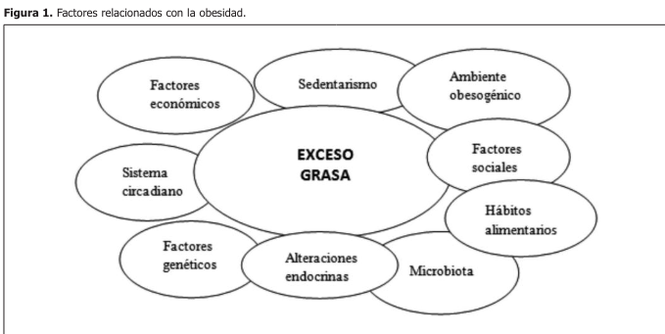

(Rodrigo-Cano, 2017)

## 3.4 La obesidad se clasifica según su origen o su distribución en el cuerpo.

1. Según su origen

* Obesidad nutricional o exógena:

Es causada por un desequilibrio de ingresos y consumo de energía y representa entre el 95% al 99% de las obesidades.

* Obesidad orgánica o Endógena:

Es la que acompaña a diferentes signos y síntomas, trastornos endócrinos, como el hipotiroidismo, el hipopituitarismo, el síndrome de Cushing , las lesiones, infecciones y tumores del sistema nervioso central , insulinomas, síndromes genéticos, etc., a pesar que representa solo un pequeño porcentaje de las obesidades( entre el 1% y 5%) los médicos y familiares frecuentemente someten al niño a múltiples estudios con la esperanza de que la obesidad sea secundaria a un trastorno orgánico, y así disponer de un tratamiento médico rápido y eficaz.

2. Según la distribución de la grasa corporal

* Tipo 1: Generalizada o difusa:

En este tipo de obesidad, la grasa se distribuye en forma difusa sin respetar límites anatómicos, predomina en los primeros años de la infancia sin hacer preferencia de sexos.

* Tipo2: Tronco abdominal o androide:

En la obesidad tronco abdominal, la grasa se deposita en la parte superior del cuerpo, sobre todo en la cara, cuello, tronco, flancos y región supra umbilical del abdomen. Es más frecuente en el sexo masculino.

* Tipo 3: Visceral:

La grasa se deposita en el parénquima visceral, lo que ocasiona alteraciones en la función de los diferentes órganos, solo es posible diagnosticarla a través de métodos complementarios como la tomografía computada y otros estudios complejos. Su importancia radica en las complicaciones y el mal pronóstico clínico a largo plazo, ya que frecuentemente se asocia a diabetes, hipercolesterolemia, hiperuricemia, hipertensión arterial, enfermedad cardiovascular y arteriosclerosis de la edad adulta.

* Tipo 4: Gluteofemoral o ginoide:

En este tipo de obesidad también llamada trocantérea, la grasa se distribuye en la parte inferior del cuerpo, sobre todo en el abdomen infraumbiical, región glútea, nalgas y muslos, es más frecuente en el sexo femenino. (Fernanda Gisel Barroso, 2016)

La obesidad puede ser clasificada dependiendo del criterio que se tenga en cuenta:

* Desde el punto de vista etiológico:
* Idiopática o esencial
* Secundaria o sindrómica
* Desde el punto de vista cuantitativo:
* Leve grado I (120- 140%)
* Moderada grado II (141-160%)
* Intensa grado III (160-200%)
* Mórbida (>200%)
* Desde el punto de vista de distribución regional:
* Androide
* Ginecoide
* Generalizada

En las edades pediátricas, la clasificación de la obesidad es más complicada que en el adulto porque ocurren continuamente cambios en la composición corporal y la talla. Estos cambios generalmente son diferentes en los distintos grupos poblacionales. Hasta el momento, no existe un acuerdo en cuanto a una clasificación de la obesidad en edades pediátricas como sí lo hay para la edad adulta. No obstante, hay algunos criterios generales que sirven para orientar y definir una conducta al respecto.

La valoración del peso por simple inspección (relación peso/talla) tiene la ventaja de discriminar si el exceso de peso es debido a grasa o aumento de otros tejidos (músculo, edema, hueso, etc.), pero tiene la desventaja de reflejar masa corporal total. En el niño obeso, del 10 al 50% del exceso de peso es tejido magro. Existen falsos positivos en los niños musculosos y falsos negativos en los poco musculosos y se subestima a los menores de tres años y sobrevalora a los adolescentes.

La relación lineal peso/talla se obtiene con la siguiente fórmula:

PESO REAL

----------------------------------- X 100

PESO IDEAL PARA LA TALLA

El índice de masa corporal (IMC) en los niños, varía con la edad. Aumenta en el primer año, pero luego, disminuye y vuelve a aumentar a partir de los 6 años de edad.

Para obtener el índice de masa corporal, se utiliza la siguiente fórmula:

PESO (Kg.)

--------------------- = IMC

TALLA²(Mts.)

Este índice de masa corporal se compara con las tablas de normalidad que aparecen en el anexo. Se clasifica como obeso al aumento por encima del percentil 95 y en sobrepeso el niño con un IMC superior al percentil 85.

Existen numerosas causas de obesidad, pero la mayoría se debe a la sobre alimentación. No obstante, en presencia de un niño o adolescente obeso es importante pensar en la posibilidad de otras causas o enfermedades asociadas. (Módulo Obesidad Infantil, s.f.)

Clasificación de obesidad en niños.

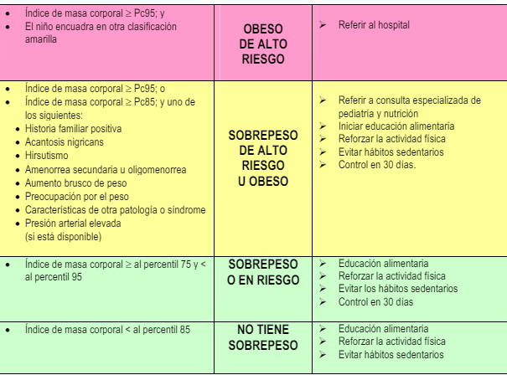

OBESO DE ALTO RIESGO

Se define como obesos a los niños cuyo IMC se encuentra igual o mayor al percentil 95 de las curvas. Si el niño clasificado como OBESO presenta una clasificación amarilla para los otros problemas, (es decir, tiene un problema infeccioso como una neumonía, disentería, malaria, etc.) debe ser referido a un nivel de mayor complejidad. Ellos tienen un mayor riesgo de mortalidad que los de peso adecuado. Por esta razón, se clasifican como OBESO DE ALTO RIESGO.

SOBREPESO DE ALTO RIESGO U OBESO

Si el niño no fue clasificado en la hilera roja, mire la amarilla y decida si es obeso. Si tiene un índice de masa corporal mayor o igual al percentil 95 pero sin ningún otro problema o clasificación amarilla, se clasifica como OBESO

El niño con un IMC igual o mayor al percentil 85 y que, además, tiene uno de los siguientes factores asociados: historia familiar positiva, acantosis nigricans, hirsutismo, amenorrea secundaria u oligomenorrea, aumento brusco de peso, preocupación por el peso, características de otra patología o síndrome o presión arterial elevada), se clasifica como SOBREPESO DE ALTO RIESGO.

Los niños clasificados en la hilera amarilla como SOBREPESO DE ALTO RIESGO U OBESO deben ser referidos a consulta ambulatoria de pediatría y nutrición. Además, en el servicio debe indicarse educación alimentaria, reforzar la actividad física y evitar los hábitos sedentarios y controlar en 30 días.

SOBREPESO O EN RIESGO

El niño que no tiene criterios para ser clasificado en las filas roja o amarilla, pero presenta un sobrepeso (IMC igual o mayor al percentil 75) sin ningún factor asociado, se clasifica en la fila verde como SOBRE PESO DE BAJO RIESGO.

Este niño puede ser manejado en el servicio de salud. Indique educación alimentaria, refuerce actividad física, aconseje evitar hábitos sedentarios y haga seguimiento del IMC cada 30 días.

NO TIENE SOBREPESO

Todos los niños cuyo índice de masa corporal se encuentra por debajo del percentil 85, se clasifican como NO TIENE SOBREPESO. Estas familias deben ser educadas sobre hábitos de vida saludable, educación alimentaria, recomendaciones de actividad física y evitar la vida sedentaria. Deben seguirse los controles regulares del servicio de salud para la edad del menor. (Módulo Obesidad Infantil, s.f.)

## 3.5 Diagnóstico y valoración

Para la valoración del riesgo de obesidad y en su diagnóstico, es interesante conocer la antropometría familiar, la del nacimiento y la evolución posterior del crecimiento y de la alimentación. Se recabará información sobre el tipo de lactancia, calendario de administración de alimentos no lácteos, desarrollo psicomotor, historia de traumatismos, intervenciones quirúrgicas o enfermedades que obligaron a periodos de reposo prolongado. Habrá que valorar la actividad física y el tipo de deportes que prefiere, el carácter, las relaciones familiares y escolares, el rendimiento escolar y la aceptación que el propio niño, sus compañeros y la familia tienen de la obesidad. También se anotará el peso de los progenitores y de sus hermanos, así como los hábitos dietéticos de la familia. Se recogerán también antecedentes familiares de diabetes tipo 2, hipertensión, gota, obesidad y enfermedades cardiovasculares. (Luis Alberto Moreno Aznar, 2023)

Para realizar el diagnóstico de obesidad, se pueden utilizar métodos directos o indirectos.

1. Métodos directos

Valoran la posición corporal, donde a través de ellos pueden denominarse entre otras cosas, el tamaño del comportamiento graso. A pesar de su precisión, son complicados, costosos y poco prácticos, por el cual, a fin de cuentas, resultan poco útiles.

2. Métodos indirectos

Los datos antropométricos permiten valorar la intensidad del exceso de peso de una manera indirecta. A diferencia de los métodos directos no discriminan su origen, por ello, deben ser necesariamente complementados con un examen físico que diferencien la acumulación de grasa en el tejido subcutáneo de la acumulación de masa magra y/o esquelética.

Los indicadores más utilizados en el diagnóstico de obesidad infantil son la relación peso/edad, peso/talla, peso relativo, índice de masa corporal, los perímetros y pliegues subcutáneos.

* Relación peso/edad

Es un indicador que considera como obesidad al exceso de peso por encima del percentilo 95 o 97.

* Relación peso/talla

Esta relación determina como obeso al niño cuyo peso excede el 120% del que corresponde a la talla para su edad.

* Peso relativo

Relación del peso actual del niño con el peso deseable (considerando como deseable el peso que corresponde al percentilo 50 para su talla).3

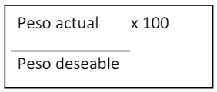

Los valores de referencia de este índice son:

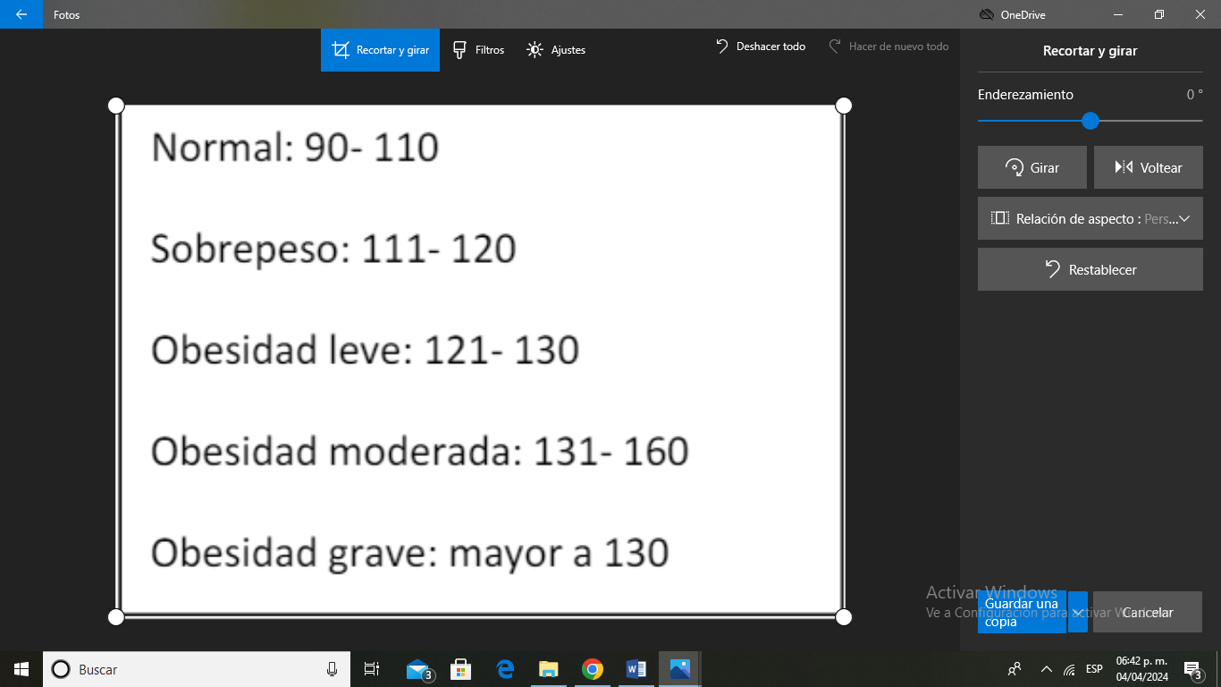

### 3.5.3 Índice de masa corporal (IMC)

El IMC relaciona el peso con el cuadrado de la talla (peso/ talla2 ). Este índice resulta útil en los estudios poblacionales de obesidad.

Estos indicadores son pocos específicos, porque no diferencian el aumento de peso producido por exceso de grasa corporal del exceso de masa magra o esquelética. Muchos de ellos tienen el defecto de tomar como parámetro de control al percentilo 50, sin considerar el amplio rango normalidad que tiene el crecimiento de una población infantil. Sin embargo, son muy utilizados por su practicidad.

### 3.5.4 Perímetros

La valoración de los perímetros nos sirve para valorar la composición y distribución de la grasa corporal.

La relación entre los perímetros del tronco, cintura, cadera y raíz de miembros permite valorar el tipo de obesidad según la distribución de la grasa.

### 3.5.5 Pliegues cutáneos

“En niños de pesos normales, el 50 % de la grasa corporal tiene una localización subcutánea, por eso la valoración de los pliegues es representativa de la grasa corporal total. El pliegue medido en el área tricipital es un buen indicador de la cantidad de la cantidad de grasa periférica, y los medidos a nivel subescapular.

La relación pliegue subescapular/ pliegue tricipital es indicador de la centralidad de la distribución de grasa. Su valor es mayor en la obesidad tipo II que en la IV.

En los niños obesos se observan características distintas a cualquier niño de su edad con peso y talla normal, no es solo más pesado, presenta una edad más avanzada. La talla representa un parámetro diferencial importante entre las obesidades nutricionales y las de origen endocrino, que cursan la mayoría de las veces con talla baja.

Los rasgos físicos del rostro son finos con nariz y boca relativamente pequeña y papada bajo el cuello. La adiposidad en la región mamaria puede alcanzar grados notables y simular a una ginecomastia. El abdomen, en aumento, prominente y péndulo, presenta estrías transversales de color gris o violeta claro.

En los varones, los genitales externos suelen parecerse pequeños, pero en realidad están ocultos por el tejido adiposo del pubis.

En las niñas obesas el primer ciclo menstrual o primer menarca suele ser más temprana que en las niñas delgadas. (Fernanda Gisel Barroso, 2016)

## 3.6 Consecuencias inmediatas y a largo plazo del sobrepeso en la niñez.

Los niños con sobrepeso, y especialmente aquellos que presentan obesidad, corren un mayor riesgo de desarrollar complicaciones gastrointestinales, musculo esqueléticas y ortopédicas, apnea del sueño, aparición prematura de enfermedades cardiovasculares, hígado graso, intolerancia a la glucosa y diabetes tipo 1

La obesidad infantil y, en menor medida, el sobrepeso en la niñez puede contribuir a dificultades cognitivas, conductuales y emocionales, incluyendo menores puntuaciones en las pruebas cognitivas y baja autoestima, y también pueden conducir a la estigmatización, a una mala socialización, a la depresión y a logros educativos limitados.

Es difícil frenar la ganancia de peso durante el crecimiento del niño y lograr y mantener una pérdida de peso al final del crecimiento, especialmente sin ayuda profesional. La obesidad en la infancia está asociada, por lo tanto, con un mayor riesgo de obesidad en la adultez y con la muerte prematura y la discapacidad en la edad adulta. Otras consecuencias del sobrepeso son las enfermedades cardiovasculares (principalmente cardiopatía y accidente cerebrovascular), la diabetes tipo 2 y algunos tipos de cáncer. La La obesidad en la edad adulta tiene graves consecuencias para la salud y tiene un impacto económico directo sobre las familias debido a los altos costos de tratamiento y en la sociedad a causa de pérdidas en la productividad. (Maaike Arts, 2019)

## 3.7 Prevención en obesidad infantil.

La prevención del sobrepeso, obesidad y enfermedades asociadas requiere de intervenciones en la población en general y a nivel individual, promoviendo estilos de vida saludables.

En el caso de la prevención en la infancia, la educación en la infancia y la enseñanza desde pequeños da lugar a la creación de hábitos que acompañarán a las personas durante toda su vida. (Alicia Carrasco Santamaría, s.f.)

Las actividades de prevención y promoción de la salud son parte nuclear de la atención primaria. La urgencia de las patologías crónicas relacionadas causalmente con factores de riesgo derivados de estilos de vida saludables ha incrementado la expectativa sobre este grupo de actuaciones sanitarias.

La prevención primaria implica actuar antes de que aparezca la enfermedad, atacando las circunstancias que son perjudiciales.

Derivado de esto se considera que la prevención primaria debe de ir enfocada a ciertos rubros:

### 3.7.1 Sector empresarial

La ingesta calórica elevada podría ser generada por la alta influencia que tiene el sector empresarial, para ello se sugiere:

1. Fomentar la eliminación de publicidad de alimentos no nutritivos.
2. Incitar la eliminación gradual del azúcar, sodio, y grasas saturadas en los platillos.
3. Propiciar una reducción de las porciones que se comercializan en comestibles industrializados y en restaurantes.
4. Promover estilos de vida saludable para prevenir la obesidad.
5. Producir comidas y productos que faciliten la adopción de hábitos sanos.
6. En la publicidad de algunos alimentos, propiciar realizar alguna actividad física.
7. Aumento en la disponibilidad y acceso a bebidas y alimentos saludables en tiendas y supermercados. No exhibir productos de alto contenido calórico a la salida de los mismos.

### 3.7.2 Los profesionales de la salud

El personal de la salud, desafortunadamente, ha perdido múltiples oportunidades donde pueden detectar y estudiar los posibles casos de niños y jóvenes con obesidad o comorbilidades asociadas. En su mayoría se encuentran al momento de la consulta acompañados por los padres, quienes son una prioridad de concientización, para que, al lograr una correcta educación nutricional con base en ellos, se pueda generar un impacto en las estrategias preventivas, así como la promoción de la alimentación correcta y la realización del ejercicio físico regular.

Es importante concientizar la importancia de una alimentación correcta, orientar y aconsejar sobre un ejercicio físico de forma regular, realizar un monitoreo del peso corporal (IMC) en cada visita médica.

Informar a los padres la necesidad de acudir a valoración médica en caso de detectar algún problema de sobrepeso u obesidad. Así como dar consejería y recomendaciones acerca de una alimentación correcta y movimiento físico regular, que inicia desde la lactancia exclusiva los primeros seis meses de vida, y posteriormente la alimentación complementaria. Limitar el consumo de bebidas azucaradas y de alimentos con alta densidad energética.

Ha de recordarse que los padres son responsables de habituar al niño desde pequeño a un horario de comidas, fomentar el cepillado de dientes después de cada comida, el lavado de manos a menudo, en especial antes de las comidas, así como otras actividades.

### 3.7.3 Ámbito familiar

Los hábitos familiares, en su mayoría, son heredados de generación en generación, en donde los padres están acostumbrados a tener una ingesta calórica elevada, consecuencia del consumo frecuente de alimentos con alta densidad energética, consumo de comestibles altos en contenidos de grasas o de azúcares y bajos en fibra, bajo consumo de agua y alto consumo de bebidas con aporte calórico. Estas son algunas de las prácticas frecuentes dentro de la alimentación en la población mexicana.

Es ahí el área en la que se tendría que intervenir, incentivando la lactancia materna exclusiva, colocar en el domicilio contenedores de agua al alcance de los infantes, incrementar el consumo diario de verduras, frutas y leguminosas, cereales de granos enteros y fibra en la dieta, colocando este tipo de alimentos de manera accesible para los niños.

Si el niño observa que sus padres tienen como hábito una actividad corporal, esto será un punto de oportunidad ya que verán esta conducta como algo normal del día a día, logrando disminuir a menos de dos horas al día la exposición frente a las pantallas. Así se logrará aumentar el número de menores que realizan actividad física. (Berenice Aguirre Gómez, 2021)

### 3.7.4 Tratamiento

El tratamiento para la obesidad infantil depende de la edad del niño y si tiene otras enfermedades. El tratamiento suele incluir cambios en los hábitos alimenticios y el nivel de actividad física del niño. En determinadas circunstancias, el tratamiento también puede comprender la toma de medicamentos o una cirugía para la pérdida de peso.

## 3.8 OBESO DE ALTO RIESGO

El niño clasificado en la fila roja como OBESO DE ALTO RIESGO debe ser referido de urgencia a un nivel de mayor complejidad para hospitalización. Es importante captar a este niño e informar a la madre que debe volver al servicio de salud al salir de la hospitalización. Allí, debe iniciarse un seguimiento estricto del peso y acompañar los tratamientos iniciados en el nivel de referencia.

### 3.8.1 SOBREPESO DE ALTO RIESGO U OBESO

El niño clasificado en la fila amarilla, debe ser referido a consulta especializada por pediatría y nutrición. En algunos casos deberá ser directamente referido a un servicio sub-especializado como endocrinología.

Administrar los tratamientos y seguir los procedimientos indicados en el cuadro evaluar y clasificar.

En general, el plan de tratamiento tiene varios tópicos que se separan para una mejor comprensión, pero en realidad todos se relacionan entre sí:

* Dieta con reducción energética
* Incremento de la actividad física
* Apoyo psicológico
* Apoyo familiar
* Prevención

Debemos controlar al niño cada 30 días para hacer un seguimiento cercano del peso. El niño obeso o con sobrepeso no se puede dejar solo durante el tratamiento porque cuando no existe un seguimiento cercano, los tratamientos fallan.

### 3.8.2 SOBREPESO O EN RIESGO

Tratamiento del niño clasificado como SOBRE PESO O EN RIESGO Son fundamentales las medidas preventivas, pero hay que hacer algunas modificaciones:

Educación alimentaria o alimentación saludable:

* La restricción alimentaria es el instrumento más eficaz y por lo tanto, imprescindible en el manejo del niño obeso, pero se debe tener algunos detalles en cuenta para evitar iatrogenia.
* En cuanto al régimen alimentario, es muy importante recordar que estamos en presencia de niños que están en pleno crecimiento y desarrollo. Por lo tanto, la meta es lograr en primer lugar que dejen de aumentar de peso ya que, si el niño crece normalmente, la relación peso para la talla se acercará gradualmente hacia la normalidad.
* En los más pequeños se indicaría dieta normocalórica para su edad, pero en los adolescentes podemos recomendar dietas restrictivas.
* La labor más importante es educativa: si se enseña a las familias hábitos alimentarios sanos y adecuados, se logrará una prevención de la obesidad que es en realidad la forma más eficiente de combatirla.
* Existen algunas pautas que se pueden recomendar a todos los pacientes, adaptándolas según la necesidad:
* Las cantidades deben ser variables y no fijas. No deben medirse cantidades ni limitar porque existirán momentos en que se querrá comer más y en algunos menos. Lo importante es que no se debe comer nunca hasta quedar completamente lleno. Eso significa que se comió en exceso.
* Realizar 4 comidas diarias (desayuno, almuerzo, merienda y cena). Estas son fundamentales y no se debe eliminar ninguna.
* No comer nada entre las 4 comidas excepto si hay sed, agua.
* No tener en casa alimentos hipercalóricos de fácil acceso.
* La alimentación debe ser parecida para toda la familia.
* Siempre comer formalmente en la mesa, sin discusiones durante la comida.
* No comer mientras se realizan otras actividades como leer, estudiar, ver televisión, etc.
* Servir la comida en platos pequeños. La vista influye notablemente, no solo en lo apetitoso sino también en la valoración subjetiva de la cantidad.
* Masticar despacio.
* Si algún día es indispensable algo de comer entre comidas, elegir frutas o verduras.
* Utilizar siempre preparaciones culinarias sencillas, evitando frituras y salsas.
* Evitar alimentos ricos en grasas y azúcares.
* Evitar siempre la repetición de platos.

Alimentos aconsejables:

* Verduras: pueden ingerirse libremente, crudas o cocidas, sin grasas vegetal o animal.
* Frutas: prácticamente todas. Mejor entera que jugos con azúcar donde se pierde todo el poder vitamínico.
* Carne/pescado/aves: todos para crear una dieta variada, menos el cerdo.
* Evitar las porciones con grasa.
* Huevo: uno diario evitando los fritos y eliminando el exceso de grasa de los mismos.
* Leche/yogurt: preferir semidescremados o descremados, hasta 2 porciones por día.
* Bebidas: idealmente agua cada que exista sed. Las bebidas dietéticas son dulces y acostumbran al niño a este sabor.
* Pastas/legumbres: 1 ó 2 por semana, sin grasa, ni queso, ni mantequilla ni aceite en su preparación.
* Papa: en escasa cantidad, nunca fritas.
* Arroz: en cantidad escasa.
* Pan: escaso si es una costumbre, sin mantequilla.
* Cereal, galletas: escaso, pero nunca con crema o chocolate, deben ser galletas sencillas

Actividad Física:

Es fundamental que se combine una alimentación saludable con el ejercicio. Algunas pautas para conseguir éxito en la actividad física son:

* Aumentar gradualmente la actividad física, comenzando por ejercicio muy suave.
* Lograr evitar que el niño se sienta ridículo haciendo ejercicio.
* El ejercicio debe ser diario, nunca esporádico.
* Buscar el más idóneo.
* No se debe depender de nadie para hacer ejercicio, porque si ese alguien falla, se pierde toda la rutina de ejercicio.
* Buscar pares con fines parecidos.
* Buscar un aspecto lúdico en el ejercicio o juego.
* Evitar el carro para salidas cerca.
* Evitar en los apartamentos el uso de ascensor y volver a las escaleras.
* Si el niño utiliza bus para desplazarse al colegio, lograr si es posible que el bus lo deje unas 5 cuadras antes de llegar.

NO TIENE SOBREPESO

El tratamiento del niño clasificado como NO TIENE SOBREPESO es preventivo. Se debe estimular hábitos de vida saludable.

1. ¿Consideras que en tu familia padres y hermanos son físicamente activos?

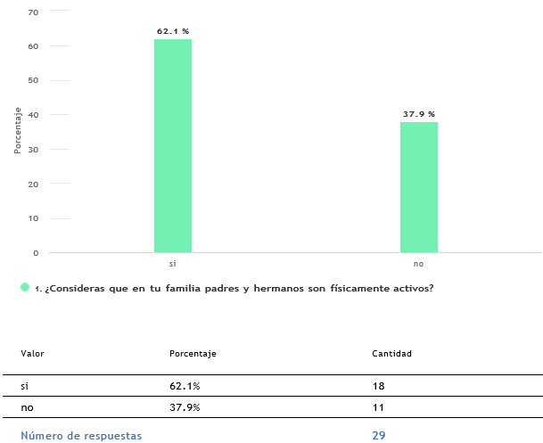

Análisis de datos: Conforme al resultado de la encuesta se observó que un 62.1% considero que en su familia padres y hermanos son físicamente activos y un 37.9% dijo que no.

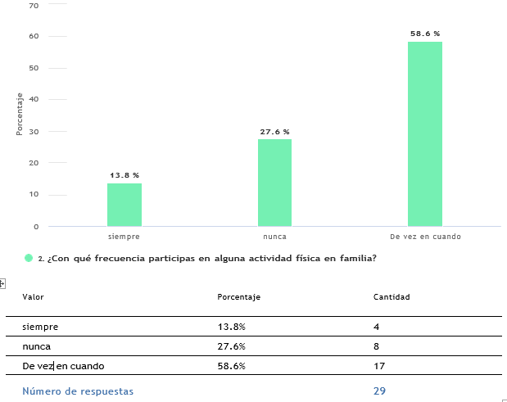2. ¿Con qué frecuencia participas en alguna actividad física en familia?

Análisis de datos: Conforme al resultado de la encuesta se observó que un 13.8% siempre participa en una actividad física en familia, un27.6% no participa y un 58.6% debes en cuando participa

3. ¿Con qué frecuencia participas con tu familia en alguna actividad física en la escuela?

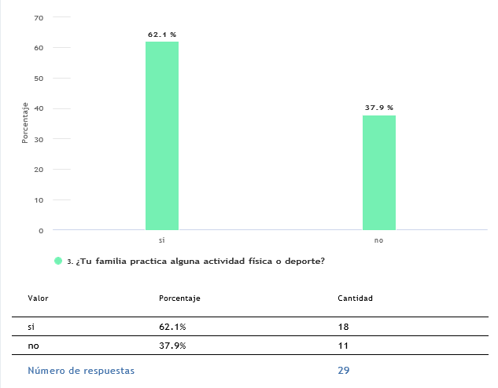

Análisis de datos: Conforme al resultado de la encuesta se observó que un 62.1% considero que en su familia participa en una actividad física o deporte y un 37.9% dijo que no lo hace.

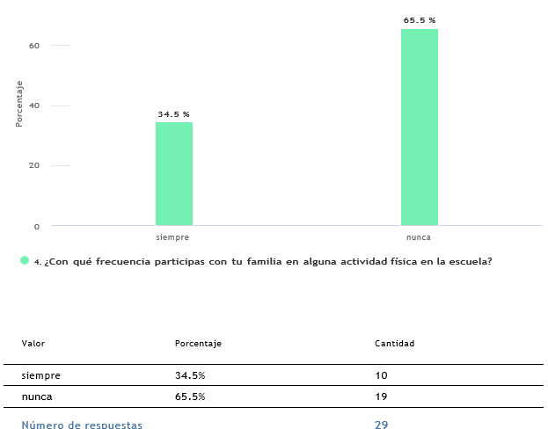4. ¿Con qué frecuencia participas con tu familia en alguna actividad física en la escuela?

Análisis de datos: Conforme al resultado de la encuesta se observó que un 34.5% siempre participas con tu familia en alguna actividad física en la escuela y un 65.5% nunca.

5. ¿Con qué frecuencia participas con tu familia en actividades recreativas al aire libre como por ejemplo paseos, ir en bici, nadar y correr?

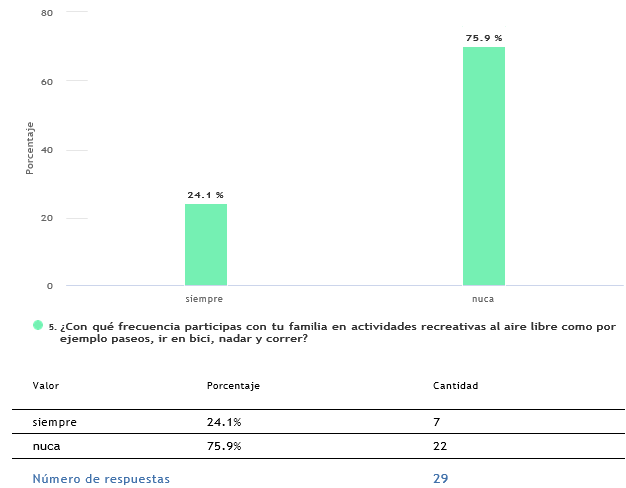

Análisis de datos: Conforme al resultado de la encuesta se observó que un 24.1% siempre participa con la familia en actividades recreativas en aire libre y un 75.9% nunca.

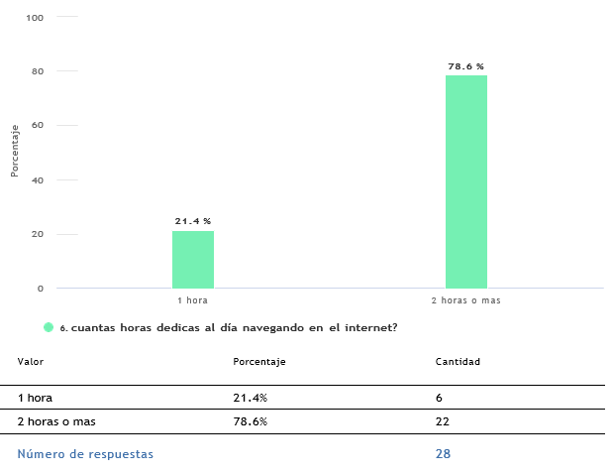6. ¿Cuantas horas dedicas al día navegando en el internet?

Análisis de datos: Conforme al resultado de la encuesta se observó que un 21.4% le dedica 1 hora al día navegando el internet y un 78.6% 2 horas o más.

7. ¿Cuántas horas al día pasas viendo la tv o viendo o jugando videojuegos?

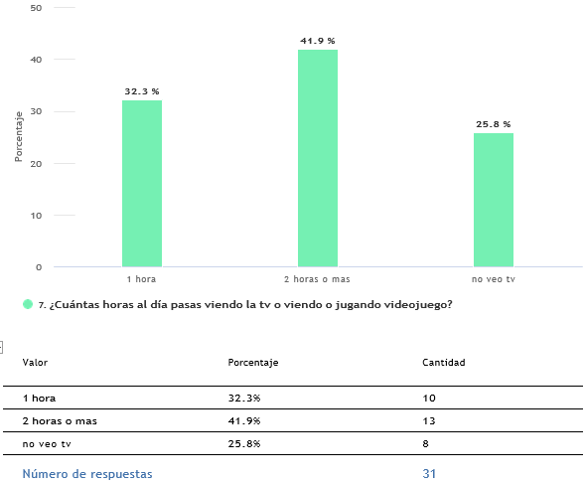

Análisis de datos: Conforme al resultado de la encuesta se observó que un 32.3% pasa 1 hora viendo la tv o jugando videojuegos, 41.9% 2 horas o más y 25.8% no ve tv.

8. En tu tiempo libre ¿Cuántas horas al día prácticas alguna actividad física o deporte?

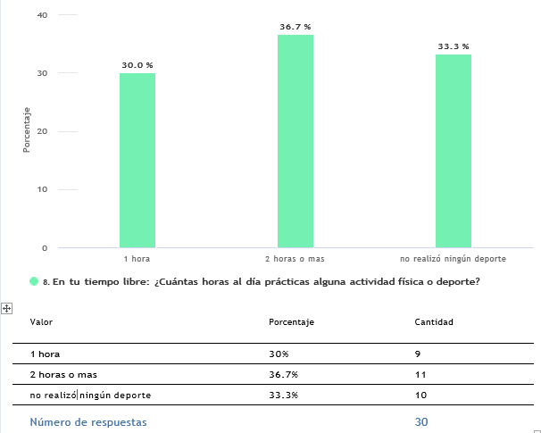

Análisis de datos: Conforme al resultado de la encuesta se observó que un 30% en su tiempo libre practica 1 hora alguna actividad física o deporte el 36.7% 2 horas o más y el 33.3% no practica ningún deporte.

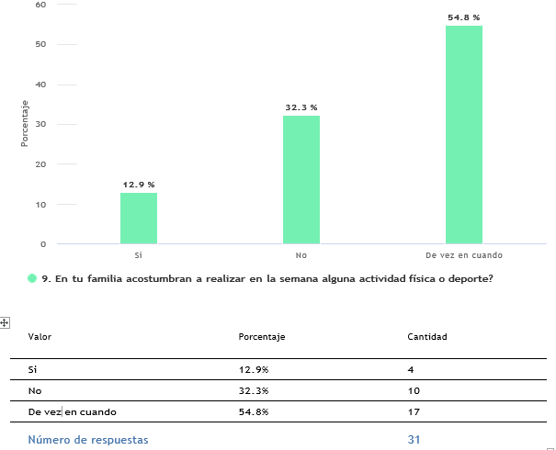9. ¿En tu familia acostumbran a realizar en la semana alguna actividad física o deporte?

Análisis de datos: Conforme al resultado de la encuesta se observó que un 12.9% acostumbra a realizar alguna actividad física o deporte el 32.3% no y el 54.8% lo realiza de vez en cuando.

10. ¿Qué hábitos consideras que influyen en no practicar deporte constantemente?

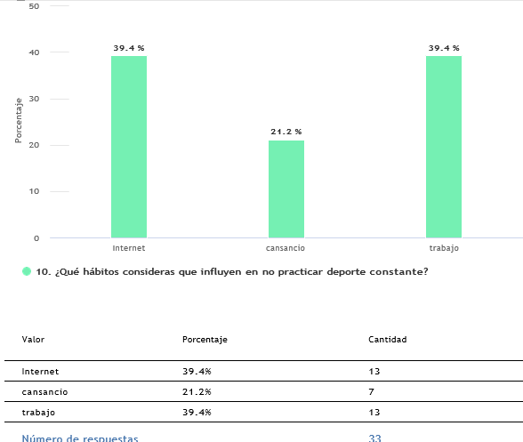

Análisis de datos: Conforme al resultado de la encuesta se observó que un 39.4% considera que el internet influye en no practicar deporte constante, el 21.2% dijo que por el cansancio y el 39.4% por el trabajo.

11. ¿Tu familia te dedica tiempo para realizar actividad física o deporte?

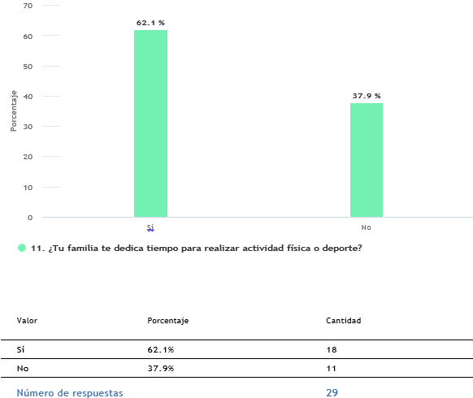

Análisis de datos: Conforme al resultado de la encuesta se observó que un 62.1% dijo que su familia le dedica tiempo para realizar actividad física o deporte y el 37.9 % dijo que no.

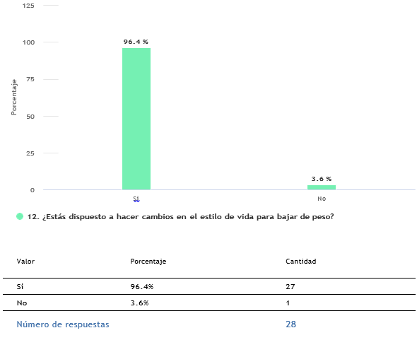12. ¿Estás dispuesto a hacer cambios en el estilo de vida para bajar de peso?

Análisis de datos: Conforme al resultado de la encuesta se observó que un 96.4% está dispuesto en hacer cambios en estilo de vida para bajar de peso y el 3.6% no cambios.

Preguntas

1. ¿Consideras que en tu familia padres y hermanos son físicamente activos?
2. ¿Con qué frecuencia participas en alguna actividad física en familia?
3. ¿Tu familia practica alguna actividad física o deporte?
4. ¿Con qué frecuencia participas con tu familia en alguna actividad física en la escuela?
5. ¿con qué frecuencia participas con tu familia en actividades recreativas al aire libre como por ejemplo paseos, ir en bici, nadar y correr?
6. ¿cuantas horas dedicas al día navegando en el internet?
7. ¿Cuántas horas al día pasas viendo la tv o viendo o jugando videojuegos?
8. En tu tiempo libre: ¿Cuántas horas al día prácticas alguna actividad física o deporte?
9. ¿En tu familia acostumbran a realizar en la semana alguna actividad física o deporte?
10. ¿Qué hábitos consideras que influyen en la practicar deporte constantemente?
11. ¿Tu familia te dedica tiempo para realizar actividad física o deporte?
12. ¿Estás dispuesto a hacer cambios en el estilo de vida para bajar de peso?

CONCLUSIÓN

En conclusión, la obesidad y el sobrepeso infantil es actualmente uno de los problemas con mayor gravedad a nivel mundial en el siglo XXI. La obesidad infantil es un desafío de salud pública de magnitud global, con implicaciones significativas para la salud física, emocional y social de los niños. A medida que la prevalencia de esta condición continúa aumentando, es imperativo abordar sus causas multifactoriales a través de enfoques integrales y coordinados.

La obesidad infantil supone un factor de riesgo a desarrollar otras enfermedades y se produce por la interacción de factores genotípicos y fenotípicos (ambientales), lo cual aumenta el riesgo de comorbilidad como ser obesos en toda su etapa vital, desarrollando diversas patologías. La disponibilidad y el consumo de alimentos altos en calorías y bajos en nutrientes, la disminución de la actividad física y la influencia de la publicidad de alimentos no saludables son factores clave. Las consecuencias de la obesidad infantil son graves y a largo plazo, incluyendo un mayor riesgo de desarrollar enfermedades crónicas

La prevención y el manejo de la obesidad infantil requieren intervenciones tempranas y sostenidas. La educación nutricional, la promoción de la actividad física, la mejora del entorno alimentario y el apoyo psicológico son componentes esenciales de un enfoque integral, así como la regulación de la publicidad de alimentos hasta la implementación de programas de alimentación escolar saludable.

Abordar la obesidad infantil es una responsabilidad compartida que requiere un compromiso colectivo y sostenido. Al implementar estrategias integrales y basadas en la evidencia, podemos trabajar para reducir la prevalencia de la obesidad infantil y mejorar la salud y el bienestar de las futuras generaciones. La creación de un entorno que apoye y promueva hábitos saludables desde una edad temprana es fundamental para enfrentar este desafío de manera efectiva. Por ello es necesario aportar herramientas que contribuyan al establecimiento de los cambios a largo plazo, y así, poder modificar los hábitos no saludables en los niños.

La colaboración entre escuelas, comunidades, profesionales de la salud y familias es fundamental para crear un entorno con hábitos saludables. Las escuelas pueden servir como un punto clave para la educación y la promoción de estilos de vida saludables, mientras que las comunidades pueden proporcionar recursos, así como también actividad física y el acceso a alimentos saludables.

# Bibliografía

*Aimenteaccion "La accion de la mente sobre la alimentacion"*. (19 de Diciembre de 2021). Obtenido de Historia de la Obesidad : https://alimenteaccion.com/la-historia-de-la-obesidad/

Alicia Carrasco Santamaría, H. M. (s.f.). *LA OBESIDAD INFANTIL EN LA ACTUALIDAD*. Obtenido de LA OBESIDAD INFANTIL EN LA ACTUALIDAD: https://www.unav.edu/documents/4889803/37614910/33-+Campolara+-+Sagrada+Familia-+LA+OBESIDAD+INFANTIL+EN+LA+ACTUALIDAD%2C+Colegio+Sagrada+Familia+Burgos.pdf

Balbás, M. G. (05 de 2014). *Obesidad infantil: un estudio de caso*. Obtenido de Obesidad infantil: un estudio de caso: https://repositorio.comillas.edu/xmlui/bitstream/handle/11531/19216/PFG000438.pdf

Berenice Aguirre Gómez, *. D. (12 de 2021). *Guía de obesidad en pediatría para Primer y Segundo Nivel de Atención Médica* . Obtenido de Guía de obesidad en pediatría para Primer y Segundo Nivel de Atención Médica : https://www.medigraphic.com/pdfs/alergia/al-2021/al213b.pdf

Fernanda Gisel Barroso, R. I. (12 de 2016). *Obesidad infantil, causas y consecuencias*. Obtenido de Obesidad Infantil, causas, consecuencias y su importancia para la sociedad: https://bdigital.uncu.edu.ar/objetos_digitales/8634/barroso-fernanda.pdf

*Gobierno de México, Sobrepeso y obesidad*. (05 de 10 de 2021). Obtenido de Sobrepeso y obesidad: https://www.gob.mx/promosalud/acciones-y-programas/sobrepeso-y-obesidad-284507

José García Mérida, M. C. (03 de 03 de 2023). *Obesidad infantil: la otra pandemia* . Obtenido de Obesidad infantil: la otra pandemia : https://www.aepap.org/sites/default/files/pag_127_139_obesidad_infantil.pdf

*Los origenes de la obesidad en Mexico*. (10 de julio de 2020). Obtenido de El universal: https://www.eluniversal.com.mx/opinion/mochilazo-en-el-tiempo/los-origenes-de-la-obesidad-en-mexico/

Luis Alberto Moreno Aznar, H. L. (2023). *Obesidad infantil*. Obtenido de Obesidad infantil: https://www.aeped.es/sites/default/files/documentos/43_obesidad.pdf

Maaike Arts, F. B. (2019). *Prevención del sobrepeso y la obesidad en niños, niñas y adolescentes*. Obtenido de Prevención del sobrepeso y la obesidad en niños, niñas y adolescentes: https://www.unicef.org/media/96096/file/Overweight-Guidance-2020-ES.pdf

Mercado, P., & Vilchis, G. (noviembre de 2013). *La obesidad infantil en México*. Obtenido de La obesidad infantil en México: http://pepsic.bvsalud.org/scielo.php?script=sci_arttext&pid=S1405-339X2013000100005

*Módulo Obesidad Infantil*. (s.f.). Recuperado el 01 de 04 de 2024, de Salud del Niño y del Adolescente Salud Familiar y Comunitaria: https://www.aepap.org/sites/default/files/aiepi-obesidad.pdf

*NORMA Oficial Mexicana NOM-008-SSA3-2017*. (18 de Mayo de 2018). Obtenido de Obesidad: https://www.gob.mx/cms/uploads/attachment/file/512100/NOM-008-SSA3-2017.pdf

Rodrigo-Cano, S. S. (2017). *Causas y tratamiento de la obesidad*. Obtenido de Causas y tratamiento de la obesidad: https://revista.nutricion.org/PDF/RCANO.pdf

salud, O. m. (1 de marzo de 2024). *obesidad y sobre peso*. Obtenido de datos sobre el sobre peso y obesidad: https://www.who.int/es/news-room/fact-sheets/detail/obesity-and-overweight#:~:text=Desde%201990%2C%20la%20obesidad%20se%20ha%20duplicado%20con,m%C3%A1s%20ten%C3%ADan%20sobrepeso%2C%20y%20el%2016%25%20eran%20obesos.

SUGERENCIAS Y PROPUESTAS

La obesidad infantil es un problema de salud que requiere la mayor atención posible, ya que el número de niños con este problema va en aumento cada vez más, por ello es esencial la realización de estrategias para poder manejar y prevenir la obesidad infantil:

Programas educativos en escuelas

Realizar programas de educación nutricional en una edad temprana para enseñar a los niños la importancia de una dieta balanceada.

Talleres para padres: Ofrecer talleres para padres sobre cómo preparar comidas saludables y promover buenos hábitos alimenticios en el hogar.

Programa de actividad física en escuelas

Incrementar el tiempo de educación física y actividades deportivas en las escuelas.

Eventos de deportes en escuelas o comunidad

Organizar eventos deportivos como futbol o basquetbol para fomentar la participación de los niños.

Alimentos saludables en la escuela

Implementar alimentos y bebidas más saludables en cafeterías de las escuelas para que así los niños tengan una alimentación saludable.

Monitoreo de Salud

Realizar chequeos a los niños para monitorear el crecimiento y detectar problemas de peso tempranamente.

Apoyo psicológico

Implementar acceso a servicios de salud mental para niños y familias que necesiten apoyo emocional y psicológico relacionado con la obesidad.

|  |  |  |  |  |  |  |
| --- | --- | --- | --- | --- | --- | --- |
|  | CRONOGRAMA DE ACTIVIDADES | | | | | |
| Fecha de actividades | Febrero 2024 | Marzo 2024 | Abril 2024 | Mayo 2024 | Junio 2024 | Julio 2024 |
| Inicio de plan de tesis | 24-02-24 |  |  |  |  |  |
| Delimitación del tema | 28-02-24 |  |  |  |  |  |
| Avance del planteamiento del problema |  |  |  |  |  |  |
| Elección de tema de investigación |  |  |  |  |  |  |
| Revisión de bibliografías |  |  |  |  |  |  |
| Primer revisión y corrección de tutor |  |  |  |  |  |  |
| Segunda revisión y corrección del tutor de la hipótesis y meta paradigma |  |  |  |  |  |  |
| Recolección de datos de encuestas |  |  |  |  |  |  |
| Recolección de datos del capítulo II y III |  |  |  |  |  |  |
| Avances del capítulo IV |  |  |  |  |  |  |
| Tercera corrección del tutor |  |  |  |  |  |  |
| Avances de la tesis y corrección de datos |  |  |  |  |  |  |
| Realización de introducción y conclusión |  |  |  |  |  |  |
| Correcciones de tesis |  |  |  |  |  |  |
| Entrega de tesis |  |  |  |  |  |  |